ОДЕССКАЯ ГОСУДАРСТВЕННАЯ МОРСКАЯ АКАДЕМИЯ ЦЕНТР ПОДГОТОВКИ И АТТЕСТАЦИИ ПЛАВСОСТАВА
ч
СУДНО-ГАЗОВОЗ РЕФРИЖЕРАТОРНОГО ТИПА
для перевозки СЖИЖЕННЫХ НЕФТЯНЫХ ГАЗОВ
/ Fully Refrigerated Liquified Petroleum
Gas Carrier /
ГРУЗОВОЕ РУКОВОДСТВО
ОДЕССА 1998
ОГЛАВЛЕНИЕ РАЗДЕЛ 1. ОПИСАНИЕ СУДНА .......................................................... 7
1.1. ОБЩИЕ СВЕДЕНИЯ ...................................................................... 7
1.1.1. Классификация......................................................................... 7
1.1.2. Грузы...................................................................................... 7
1.1.3. Установка Вторичного Сжижения Газа .................................... 7
1.2. ГРУЗОВЫЕ ТАНКИ ....................................................................... 7
1.2.1. Описание ................................................................................. 7
1.2.2. Вместимость ............................................................................ 8
1.2.3. Ограничение Давления ............................................................. 8
1.2.4. Температура............................................................................ 8
1.2.5. Ограничение Плотности ............................................................ 8
1.2.6. Время Погрузки и Время Выгрузки .......................................... 8
1.2.7. Грузовой Контроль и Измерительное Оборудование .............. 8
1.3. ГРУЗОВЫЕ ТРЮМЫ .................................................................... 9
1.3.1. Общие Положения .................................................................... 9
1.3.2. Оборудование для Грузовых Трюмов ....................................... 10
1.3.3. Контроль и Измерительное Оборудование для Грузовых Трюмов ........................................................................... 10
1.3.4. Системы Трубопроводов .......................................................... И
1.4. СХЕМА ГРУЗОВЫХ ТРУБОПРОВОДОВ ................................. . 13
РАЗДЕЛ 2. УСТАНОВКА ВТОРИЧНОГО СЖИЖЕНИЯ ГАЗА....... 14
2.1. ОБЩАЯ ТЕОРИЯ ...................................................... .................. 14
2.2. ОПИСАНИЕ УСТАНОВКИ ВТОРИЧНОГО СЖИЖЕНИЯ ГАЗА. 15
2.3. ПРОИЗВОДИТЕЛЬНОСТЬ УСТАНОВКИ ВТОРИЧНОГО СЖИЖЕНИЯ ГАЗА .............................................................................. 18
2.4. УПРАВЛЕНИЕ УСТАНОВКОЙ ВТОРИЧНОГО СЖИЖЕНИЯ ГАЗА И ИЗМЕРИТЕЛЬНОЕ ОБОРУДОВАНИЕ ....................................... 19
2.4.1. Грузовые Компрессоры ........................................... .................. 19
2.4.2. Грузовой Конденсатор ............................................ ................... 19
2.4.3. Фресковый (R22) Компрессор .................................................... 19
2
2.4.4. Контроль уровня жидкости во Фреоновом (R22)
Ресивере....................................................................... 20
2.4.5. Управление производительностью Компрессора ........................ 20
2.4.6. Работа Установки Вторичного Сжижения Газа ........................... 20
2.5. СИСТЕМА СМАЗКИ .................................................................... 21
2.5.1. Описание................................................................................... 21
2.5.2. Управление и Контролирующая Аппаратура
для Системы Смазки....................................................... 21
2.5.3. Действие Системы Смазки ......................................................... 21
2.6. ГЛИКОЛЕВАЯ СИСТЕМА ........................................................... 23
2.6.1. Описание................................................................................... 23
2.7. ПАРОВАЯ СИСТЕМА....................................................... 24
2.7.1. Общие Положения ..................................................................... 24
2.7.2. Описание................................................................................... 24
РАЗДЕЛ 3. ВСПОМОГАТЕЛЬНЫЕ СИСТЕМЫ .................................. 25
3.1. ОТКАЧИВАЮЩИЕ НАСОСЫ ...................................................... 25
3.1.1. Описание................................................................................... 26
3.1.2. Производительность Откачивающих Насосов ............................ 26
3.1.3. Оборудование для Управления Откачивающими Насосами ........ 26
3.1.4. Работа Откачивающих Насосов ................................................. 27
3.1.5. Бустерные Насосы и Теплообменник .......................................... 27
3.2. СИСТЕМА ПНЕВМОАВТОМАТИКИ ........................................... 27
3.2.1. Описание Системы Пневмоавтоматики ...................................... 27
3.2.2. Пневморегулирующие Клапаны ................................................. 28
3.2.3. Действие Системы Пневмоавтоматики ....................................... 29
3.3. СПИРТОВАЯ СИСТЕМА .............................................................. 29
3.3.1. Общие Положения ..................................................................... 29
3.3.2. Описание и Действие Спиртовой Системы .................................. 30
3.4. СИСТЕМА ЗАБОРТНОЙ ВОДЫ ................................................... 32
3.4.1. Описание................................................................................... 32
3.4.2. Обслуживание Системы Забортной Воды.............................. 32
3
3.5. ОСУШИТЕЛЬНАЯ СИСТЕМА ТРЮМОВ ..................................... 32
3.5.1. Общие Положения ..................................................................... 32
3.5.2. Описание и Действие Осушительной Системы Трюмов .............. 32
3.6. ПАЛУБНЫЕ РЕЗЕРВУАРЫ под ДАВЛЕНИЕМ ............................ 33
3.6.1 Описание ................................................................................... 33
3.6.2. Контроль и Контролирующее Оборудование для Палубных
Резервуаров под Давлением ....................................................... 33
3.7. ВЕНТИЛЯЦИОННАЯ СИСТЕМА ................................................. 34
3.7.1. Общие положения ..................................................................... 34
3.8. УСТАНОВКИ ИНЕРТНОГО ГАЗА ............................................... 34
3.8.1. Общая Теория ........................................................................... 34
3.8.2. Описание Установок Инертного Газа ......................................... 36
3.8.3. Оборудование для Управления Установками .............................. 36
3.9. СИСТЕМА ОБНАРУЖЕНИЯ ГАЗА .............................................. 37
РАЗДЕЛ 4. ПОДГОТОВКА К ПОГРУЗКЕ ........................................ 39
4.1. ИНЕРТИЗАЦИЯ / ОСУШЕНИЕ ГРУЗОВЫХ ТАНКОВ ................ 39
4.1.1. Необходимое Оборудование ...................................................... 39
4.1.2. Рекомендации ........................................................................... 39
4.1.3. Особые Требования ................................................................... 39
4.1.4. Процедура................................................................................ 39
4.1.5. Генератор Инертного Газа ......................................................... 41
4.1.6. Высушивание (Охлаждение) Инертного Газа .............................. 41
4.1.7. Вентиляция Азотом ................................................................... 41
4.2. ИНЕРТИЗАЦИЯ И ВЕНТИЛЯЦИЯ
МЕЖБАРЬЕРНЫХ ПРОСТРАНСТВ ............................................. 42
4.2.1. Необходимое Оборудование ...................................................... 42
4.2.2. Особые Требования ................................................................... 42
4.2.3. Процедура................................................................................. 42
4.2.4. Вентиляция Межбарьерных пространств Сухим Воздухом ........ 43
4.3. ИНЕРТИЗАЦИЯ СИСТЕМ ТРУБОПРОВОДОВ ............................. 43
4.3.1. Необходимое Оборудование ....................................................... 43
43
4
4.3.2. Особые Требования ................................................................... 43
4.3.3. Процедура................................................................................. 43
РАЗДЕЛ 5. ПОГРУЗКА ГРУЗА .............................................................. 44
5.1. ОБЩИЕ ПОЛОЖЕНИЯ .............................................................. 44
5.2. ОПРЕДЕЛЕНИЕ ПРЕДЕЛЬНОГО ЗАПОЛНЕНИЯ ТАНКОВ ....... 44
5.3. ПОДГОТОВКА К ПОГРУЗКЕ ....................................................... 45
5.4. ПРОЦЕДУРА ПОГРУЗКИ ............................................................. 45
5.4.1. Особые Требования ................................................................... 45
5.4.2. Операции .................................................................................. 46
5.4.3. Управление Процедурой Погрузки ............................................. 49
РАЗДЕЛ 6. ОХЛАЖДЕНИЕ ГРУЗА ....................................................... 50
6.1. ОБЩИЕ ПОЛОЖЕНИЯ ................................................................. 50
6.1.1. Рекомендации ............................................................................ 50
6.1.2. Особые Требования ................................................................... 50
6.1.3. Необходимое Оборудование ...................................................... 50
6.2. ПРОЦЕДУРА ОХЛАЖДЕНИЯ ...................................................... 50
6.2.1. Перед Пуском Установки Вторичного Сжижения Газа ................ 50
6.2.2. Пуск Фреоновой (R22) Системы ................................................. 51
6.2.3. После Пуска Фреоновой (R22) Системы ..................................... 51
6.2.4. ПускГрузовой Системы ............................................................. 52
6.2.5. После Пуска Грузовой Системы ................................................ 52
6.2.6. Останов Установки Вторичного Сжижения Газа ......................... 53
6.2.7. Отказ в работе Установки Вторичного Сжижения Газа ............... 53
РАЗДЕЛ 7. ВЫГРУЗКА ГРУЗА ........................................................... 57
7.1. ПОДГОТОВКА К ВЫГРУЗКЕ ....................................................... 57
7.2. ПРОЦЕДУРА ВЫГРУЗКИ ............................................................ 57
7.2.1. ПогружныеНасосы ................................................................... 57
7.2.2. Выгрузка с Возвратом Паровой фракции ..................................... 58
7.2.3. Выгрузка без Возврата Паровой фракции.
Образование Паровой фракции ................................................... 58
7.3. ВЫГРУЗКА ИЗ ТАНКОВ ПРИ ПОВРЕЖДЕНИИ НАСОСА........ 61
5
7.4. ПОДОГРЕВ ГРУЗА ВО ВРЕМЯ ВЫГРУЗКИ,
РАБОТЫ ПОГРУЖНОГО И ПОДКАЧИВАЮЩЕГО (БУСТЕРНОГО) НАСОСОВ................................................ 61
7.4.1. Общие Положения ..................................................................... 61
7.4.2. Действие.................................................................................... 61
РАЗДЕЛ 8. ИНЕРТИЗАЦИЯ, ПРОДУВКА ВОЗДУХОМ И
ЗАМЕНА ГРУЗА...................................................... 64
8.1. ВЫПАРИВАНИЕ ОСТАТКОВ ГРУЗА ........................................... 64
8.1.1. Необходимое Оборудование ....................................................... 64
8.1.2. Особые Требования ................................................................... 64
8.1.3. Процедура.................................................................................. 64
67 8.2. ПРОДУВКА ВОЗДУХОМ ГРУЗОВЫХ ТАНКОВ .......................... 67
8.2.1. Необходимое Оборудование ....................................................... 67
8.2.2. Особые Требования ................................................................... 67
8.2.3. Процедура................................................................................. 67
8.3. ПРОДУВКА ВОЗДУХОМ МЕЖБАРЬЕРНЫХ ПРОСТРАНСТВ... 69
8.3.1. Необходимое Оборудование ....................................................... 69
8.3.2. Особые Требования ................................................................... 69
8.4. ЗАМЕНА АММИАКА НА LPG-ГРУЗ ............................................ 69
8.4.1. Процедура 1 .............................................................................. 69
8.4.2. Процедура 2.............................................................................. 70
8.5. ЗАМЕНА LPG-ГРУЗА НА АММИАК ......................................... 70
8.6. ОСМОТР ТАНКОВ В ТЕЧЕНИЕ РЕЙСА ...................................... 71
8.7. ПРОЦЕДУРА ЗАМЕНЫ ГРУЗА И ПРОЦЕДУРА ДОКОВАНИЯ (РЕЗЮМЕ)....................................................................... 71
8.8. ЗАПОЛНЕНИЕ ТАНКОВ ПАРОВОЙ ФРАКЦИЕЙ ИЗ
ПАЛУБНЫХ РЕЗЕРВУАРОВ ПОД ДАВЛЕНИЕМ.................. 71
8.9. ЗАПОЛНЕНИЕ ПАЛУБНЫХ РЕЗЕРВУАРОВ ПОД
ДАВЛЕНИЕМ ДО ПРЕДЕЛЬНО ДОПУСТИМОГО УРОВНЯ ....... 73
8.10. ПРОВЕРКА УРОВНЯ ЗАПОЛНЕНИЯ ПАЛУБНЫХ
РЕЗЕРВУАРОВ ПОД ДАВЛЕНИЕМ.................................... 73
6
РАЗДЕЛ 1
ОПИСАНИЕ СУДНА 1.1. ОБЩИЕ СВЕДЕНИЯ
1.1.1. Классификация
Судно вместе с Газовой Установкой спроектировано и построено в соответствии с Правилами Классификационного Общества Det Norske Veritas и имеет следующие в условных обозначениях характеристики Класса:
+ IAI (Ледовый класс А1). ТАНКЕР ДЛЯ СЖИЖЕННОГО ГАЗА. (0.25 кг/см², - 50° С, 0.69 т/м³), Двухсекционные танки / ICE (Двигатель внутреннего сгорания), С (Неограниченный район плаванья), ЕО ( Экспериментальная группа судов ВМС).
Кроме того, судовая документация сопровождается Правилами и Предписаниями Береговой Охраны США.
1.1.2. Грузы
Судно построено и предназначено для перевозки Сжиженных Нефтяных Газов, таких как Пропан (С₃Н₈) и Бутан (СДо), а также безводного Аммиака.
В этом случае свойства Грузов должны были быть заранее оценены относительно Давления, Плотности, Токсичности и Агрессивности. Эти свойства должны быть в пределах, предусмотренных проектом для Газовой Установки.
1.1.3. Установка Вторичного Сжижения Газа
Различные Агрегаты этой Установки расположены на главной палубе в средней части судна между куполами танков 2 и 3. Электрические двигатели Компрессоров расположены в специальном электромоторном помещении, изолированном от Компрессорного отделения газонепроницаемой переборкой. Пульт управления расположен над электромоторным отделением. Установка Вторичного Сжижения Газа более подробно описана в РАЗДЕЛЕ 2.
1.2. ГРУЗОВЫЕ ТАНКИ
1.2.1. Описание
Судно оборудовано четырьмя танками призматической формы, размещенными под палубой. Танки установлены на самостоятельных опорах и конструктивно независимы от корпуса судна. Каждый танк вложен в грузовой трюм, который ограничен поперечными переборками, двойным дном, бортами судна и главной палубой. Танки в верхней и нижней частях поддерживаются специально построенными (сконструированными) опорами. За счет опор стороны танка допускают незначительное смещение при деформациях корпуса судна и температурных изменениях.
7
Для уменьшения свободной поверхности (улучшения остойчивости) танк разделен продольной переборкой на две части. В области купола обе половины танка сообщаются. По центру переборки в районе сточного колодца есть один Переборочный Клапан, позволяющий опорожнить танк, если Насос одного борта выйдет из строя. Клапан открывается на куполе танка с помощью шпиндельного удлинения. Можно перевозить только один вид груза в двух половинах танка одновременно. В каждом танке установлена одна поперечная переборка для усиления конструкции. Каждый танк имеет купол, который выступает над палубой и соединен с ней подвижным газонепроницаемым соединением. Вершина купола возвышается над магистральными трубопрводами.
Вся арматура танка (в том числе Предохранительные Клапаны, контрольно-измерительные приборы) и оборудование (Двигатели грузовых насосов) установлены на куполе. Танки изготовлены из низкотемпературной стали и заизолированы с внешней стороны 100 мм слоем Полиуретана.
1.2.2. Вместимость
Общий объем четырех грузовых танков - приблизительно 22000 м³, (включая купола танков).
1.2.3. Ограничение Давления
Максимальное рабочее давление в грузовых танках составляет 0.25
кг/см².
1.2.4. Температура >
Минимальная температура Груза, который можно перевозить, составля
ет - 48° С.
1.2.5. Ограничение Плотности
Максимальная плотность Груза, который можно перевозить, составляет 0.69 кг/дм³.
1.2.6. Время Погрузки и Время Выгрузки
При выгрузке полностью заполненных танков на берег при атмосферном давлении и при напоре, равном 139 м жидкостного столба, время Выгрузки составляет 15 часов. Время Погрузки составляет 12 часов. Это - время с учетом возврата испаряющегося Газа на берег.
1.2.7. Грузовой Контроль и Измерительное Оборудование
1. Давление в Танке
Дистанционное считывание показаний приборов - на мостике и в Грузовой диспетчерской (на Пульте управления грузовыми операциями).
Сигнал Тревоги при высоком давлении, установленном на отметке 0.22 кг/см². Сигнал Тревоги при низком давлении, установленном на отметке 0.02 кг/см². Погружной Насос останавливается при давлении (вакуум 5 %) - 0.05 кг/см². Считывание показаний приборов - на месте, на каждом куполе танка.
8
2. Температура в Танке
Дистанционное считывание показаний температуры - в Грузовой диспетчерской (Пульте управления грузовыми операциями). Датчики температуры помещены в пяти точках в каждом танке. Нет никакого местного считывания температуры на куполах танков.
3. Уровень Груза
Дистанционное считывание показаний приборов - на мостике и в Грузовой диспетчерской (на Пульте управления грузовыми операциями). Местное считывание показаний приборов - на каждом куполе танка.
Диапазон (0-100)%.
Аварийный сигнал, низкий уровень 1 %.
Аварийный сигнал, высокий уровень 95 %.
Аварийный сигнал, очень высокий уровень 99 % и закрывается ав
томатически погрузочный клапан.
Два поплавковых указателя уровня жидкости установлены в каждом танке, по одному в каждой половине танка.
4. Предохранительные Клапаны
Каждый танк оборудован двумя независимыми Предохранительными Клапанами диафрагменного типа с пилотной заслонкой, стравливающими давление при его возрастании до указанного значения.
Начальное давление для открытия Клапанов 0.25 кг/см².
Клапаны связаны с общей магистралью, которая ведет к Вентиляционной Мачте.
1.3 ГРУЗОВЫЕ ТРЮМЫ
1.3.1. Общие Положения
Судно имеет четыре грузовых трюма, по одному грузовому танку размещено в каждом трюме. Пространства между танком и корпусом, которые называют Межбарьерными, заполнены воздухом или Инертным Газом.
Если судно плавает в Американских водах, Береговая Охрана США требует, чтобы Инертный Газ использовался в Межбарьерном пространстве. В других водах Межбарьерные пространства могут быть заполнены Воздухом. При заполнении Межбарьерных пространств Инертным Газом, Газ поступает от большой Установки Инертного Газа. При заполнении Воздухом может быть снабжение или от той же самой Установки или от одного из Вентиляторов. До заполнения Межбарьерного пространства Воздух или Инертный Газ охлаждают до температуры точки росы, равной +5°С.
9
Это необходимо, чтобы избежать конденсации воды, и/или ее проникновения в изоляцию танка. Чтобы компенсировать утечки из Межбарьерного пространства в атмосферу, подсушенный Инертный Газ поступает в Межбарьерное пространство от малой Установки Инертного Газа. Система для заполнения Межбарьерного пространства Воздухом или Инертным Газом описана дальше в Главах 3.7 и 3.8 соответственно.
Доступ в Межбарьерные пространства устроен через газонепроницаемые люки. Два люка расположены для каждого трюма на главной палубе, один перед и другой - за каждым куполом.
1.3.2. Оборудование для Грузовых Трюмов
1. Вентиляционная Система
Чтобы обеспечить в Межбарьерных пространствах для осмотра соответствующую атмосферную среду, установлены два Вентилятора. Для выполнения требований Классификационного Общества производительность Вентиляторов должна равняться четырем заменам в час воздуха в самом большом Межбарьерном пространстве (Максимальное время его заполнения 5 часов). Суммарная производительность Вентиляторов составляет 11000 м³ /час при давлении 550 мм водяного столба. Вышеуказанная Установка может быть соединена с Вентиляционной Системой для грузовых танков. Полностью система описана в РАЗДЕЛЕ 3.
2. Система Обнаружения Газа
Любой Груз (Газ), просачивающийся в Межбарьерное пространство, может быть обнаружен с помощью Системы Газоанализаторов. Межбарьерное пространство связано с этой системой трубопроводами всасывания. Два патрубка позволяют осуществлять всасывание с верхней и нижней части Межбарьерного пространства. Система описана подробно в РАЗДЕЛЕ 3.
3. Осушительная Система
Каждый трюм оборудован одним Эжектором для освобождения Межбарьерного пространства или от воды, или от жидкого Груза. Система описана подробно в РАЗДЕЛЕ 3.
1.3.3. Контроль и Измерительное Оборудование для Грузовых Трюмов
1. Давление в Трюме
Дистанционное считывание показаний приборов - в Грузовой диспетчерской (на Пульте управления).
Аварийный сигнал при высоком давлении установлен на отметке 0.12 кг/см². Аварийный сигнал при низком давлении установлен на отметке 0.02 кг/см².
Кроме того, установлен один Предохранительный /Разгрузочный Клапан для каждого трюма.
10
Высокое давление установлено на отметке 0.15 кг/см ².
Низкое давление установлено на отметке - 0.05 кг/см ².
Кроме того, каждый трюм оборудован тремя предохранительными люками, расположенными на магистралях и сбрасывающими давление. Они открываются в случае разрушения танка и резком повышении давления в трюме.
2. Температура в Трюме
Дистанционное считывание показаний в Грузовой диспетчерской (на Пульте управления грузовыми операциями). Два датчика установлены в каждом Межбарьерном пространстве, один наверху и один у основания.
1.3.4. Системы Трубопроводов
1. Общие Положения
Система трубопроводов для Газовой Установки может быть разделена на следующие группы:
Трубопроводы для жидкости
Трубопроводы для паровой фракции
Трубопроводы для Установки Вторичного Сжижения Газа
(Груз, Фреон R22, Забортная вода)
Трубопроводы для вентиляции (Инертный Газ, Воздух)
Трубопроводы для различных вспомогательных систем, таких как
Спиртовая, Гликолевая, Пневмоавтоматики и др.
Расположение трубопроводов делает возможным разделить Систему хранения Груза на две отдельные системы. Это выполнено, чтобы судно могло перевозить два разных Груза одновременно. Системой трубопроводов объединены танки 1 и 4, и танки 2 и 3.
Чтобы избежать смешивания двух Грузов в результате ошибочного действия или утечки через Клапаны, трубопроводы включают сменные участки и глухие фланцы.
Когда судно перевозит два разных Груза, система трубопроводов может быть устроена таким способом, что Вторичное сжижение, Погрузка и Выгрузка могут проводиться одновременно для каждого из двух Грузов.
2. Связи с Берегом
Погрузка и Выгрузка берет начало от двух пар поперечных участков трубопроводов (Коллекторов), расположенных в средней части судна. Каждая пара состоит из одного трубопровода для Жидкости и одного для грузовой Паровой фракции. Одна пара обычно соединяется с танками 1 и 4, другая пара - с танками 2 и 3. Коллекторы трубопроводов устроены таким образом, что одна пара может обслуживать все 4 танка одновременно.
;;
Каждый трубопровод имеет на конце фланец для связи с береговыми трубопроводами. Чтобы обеспечить связь с береговой системой трубопроводов с разными размерами фланцев, возят несколько сменных переходных патрубков.
3. Главные Грузовые Трубопроводы на Палубе
Имеются два главных трубопровода для Жидкого Груза и два - для Паровой фракции Груза. По одному из каждой пары прикреплено к двум соответственно парам переходных патрубков и к соответствующим куполам танков. Кроме того, установлены два грузовых трубопровода всасывания Пара от куполов танков до Компрессорного отделения. Один трубопровод обычно соединяет танки 1 и 4, другой - танки 2 и 3. Кроме того, установлены две линии возврата Конденсата, по одной для каждой пары танков.
Трубопроводы для всасывания Паровой фракции и Конденсата изолированы.
Системы трубопроводов заземлены на корпус судна, чтобы компенсировать любую разность электрического потенциала между трубопроводом и корпусом.
4. Предохранительные Клапаны
Разные участки Системы грузовых трубопроводов оборудованы Предохранительными Клапанами пружинного типа. Клапаны соединены с Коллектором газоотводного трубопровода, ведущего к мачте. Начальное давление для подрыва Клапанов в трубопроводах Паровой фракции и Жидкости со-
9 9
ставляет 4 кг/см и 10 кг/см соответственно.
12
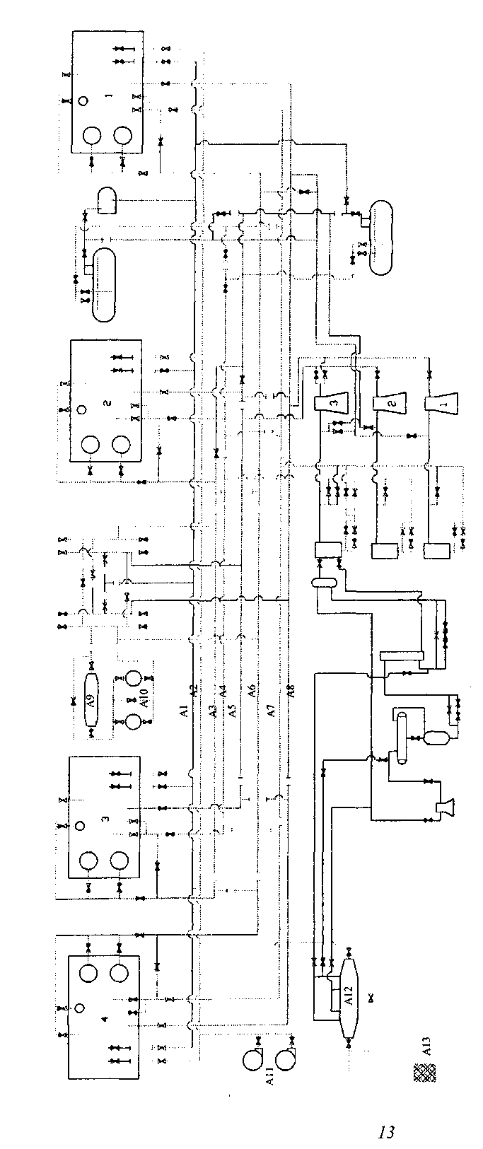
РАЗДЕЛ 2 УСТАНОВКА ВТОРИЧНОГО СЖИЖЕНИЯ ГАЗА
2.1. ОБЩАЯ ТЕОРИЯ
Назначение Установки Вторичного Сжижения Газа состоит в том, чтобы удалять количество испаряющегося Газа вместе с теплом, образующегося из-за разности температур Груза и стенок танков, которые нагреваются от окружающей среды.
Груз в танке имеет температуру, при которой происходит кипение только при наличии в танке определенного давления. Как только тепло через стенки проникло в танк, произойдет кипение Груза. Чтобы избежать чрезмерного повышения температуры и давления, испарившееся количество Груза проходит через Установку Вторичного Сжижения Газа, где грузовой Пар отдает тепло и будет сжат, превращен в жидкость и возвращен в танки.
В принципе процесс охлаждения можно объяснить, рассмотрев преобразования в Холодильной (Рефрижераторной) Установке. Здесь Охлаждающее вещество или Хладоагент циркулирует между следующими Агрегатами: Испарителем, Компрессором и Конденсатором. В Испарителе, который расположен там, где желателен результат охлаждения, Хладоагент испаряется (кипит). Это достигается при сохранении низкого давления в Испарителе для того, чтобы температура парообразования (Точки кипения) была ниже температуры окружающей среды.
Охлаждающее вещество, которое теперь находится в парообразном состоянии, отсасывается из Испарителя Компрессором для сжатия. Соответственно повышается его температура. Сжатый Пар поступает в Конденсатор, где охлаждается забортной водой и конденсируется. Тепло, извлеченное из Хладоагента с помощью забортной воды, равнозначно теплу, выделяющемуся в процессе парообразования в Испарителе, плюс тепло, образовавшееся при сжатии Хладоагента. (Энергия, добавленная к парообразному Хладоа-генту в процессе сжатия, преобразована в тепловую энергию).
После сжатия давление Хладоагента на выходе уменьшают до величины, при которой происходит парообразование, пропуская Хладоагент через Расширительный Клапан.
На Рис 2.1. показан в упрощенном виде Процесс захолаживания танков, когда Груз используется в качестве Охлаждающей среды. Процесс охлаждения также изображен в виде линии на Графике, где ось ординат отображает Давление, а ось абсцисс - Теплосодержание (Энтальпию). Этот график показывает Полный Одноступенчатый Процесс Охлаждения. (См. Рис. 2.1.).
Если температура парообразования (температура Груза) и соответствующее давление очень низкие, тогда после Испарителя необходимо значительное увеличение давления в Конденсаторе. Это приводит к уменьшению всасываемого Компрессором объема в той же мере, как и увеличение механических нагрузок на механические узлы Компрессора. Из-за добавления тепловой энергии в процессе сжатия, температура на выходе из Компрессора может стать слишком высокой. Этого можно избежать, сжимая грузовой Пар
14
в два этапа.
Другая возможность избежать вышеупомянутые проблемы состоит в том, чтобы применить два отдельных Цикла охлаждения, каждый, работающий на разных температурных уровнях. Оба цикла могут быть или одноступенчатыми, или двухступенчатыми. Такой Процесс охлаждения показан на Рис. 2.2. В низкотемпературном Цикле Груз будет действовать как Хладоа-гент и сжижаться в Конденсаторе, который охлажден испаряющейся вторичной средой.
Высокого давления, которое было бы необходимо при сжатии, избегают, учитывая и используя температуру забортной воды в соответствии с вышеупомянутыми условиями охлаждения.
В качестве Хладоагента во вторичном Цикле используются фторо-хлористые Хладоагенты. Обычно они имеют химический состав, состоящий из Углерода, Водорода, Фтора и Хлора. Особенно часто используется Фреон R22. Такой тип рефрижераторной Установки относится к Установке каскадного типа, каскад представлен первичным и вторичным Хладоагентами и забортной водой.
2.2. ОПИСАНИЕ УСТАНОВКИ ВТОРИЧНОГО СЖИЖЕНИЯ ГАЗА
Для повторного сжижения установлены три Агрегата каскадного типа.
Грузовой (LPG) Компрессор - фирмы Зульцер типа К-140-2А, Поршневой, Крейцкопфный, 2-х ступенчатый, Без смазки цилиндров, 580 об/мин. Фреоновые (R22) Компрессоры типа V127-8C, 865 об/мин.
Каждый Агрегат каскадного типа состоит из низкотемпературного Цикла с Грузом в качестве Хладоагента и высокотемпературного Цикла, где в качестве Хладоагента выступает Фреон R22.
Система трубопроводов устроена таким способом, что Агрегат № 1 каскадного типа обслуживает танки 1 и 4, Агрегат № 2 каскадного типа обслуживает танки 2 и 3. Агрегат № 3 является резервным, но может использоваться вместе с Агрегатами № 1 и № 2, когда необходима большая производительность.
Различные Вспомогательные Системы для Установки Вторичного Сжижения Газа, такие как Система Смазки, Гликолевая и Паровая описаны дальше в этом Разделе. Система забортной Воды и Охладитель Инертного Газа описаны в Разделе 3.
Установка Вторичного Сжижения Газа функционирует следующим образом:
Грузовой Компрессор отсасывает холодный грузовой Пар из танков, сжимает в два этапа, и поставляет сжатый Пар в Грузовой Конденсатор, где он конденсируется за счет испарения Фреона R22, после чего Конденсат будет возвращен в танки. Возврат Конденсата осуществляется через Регулирующий Клапан, управляемый уровнем жидкости в нижней части Конденсатора, который служит Ресивером (Приемником жидкости).
15
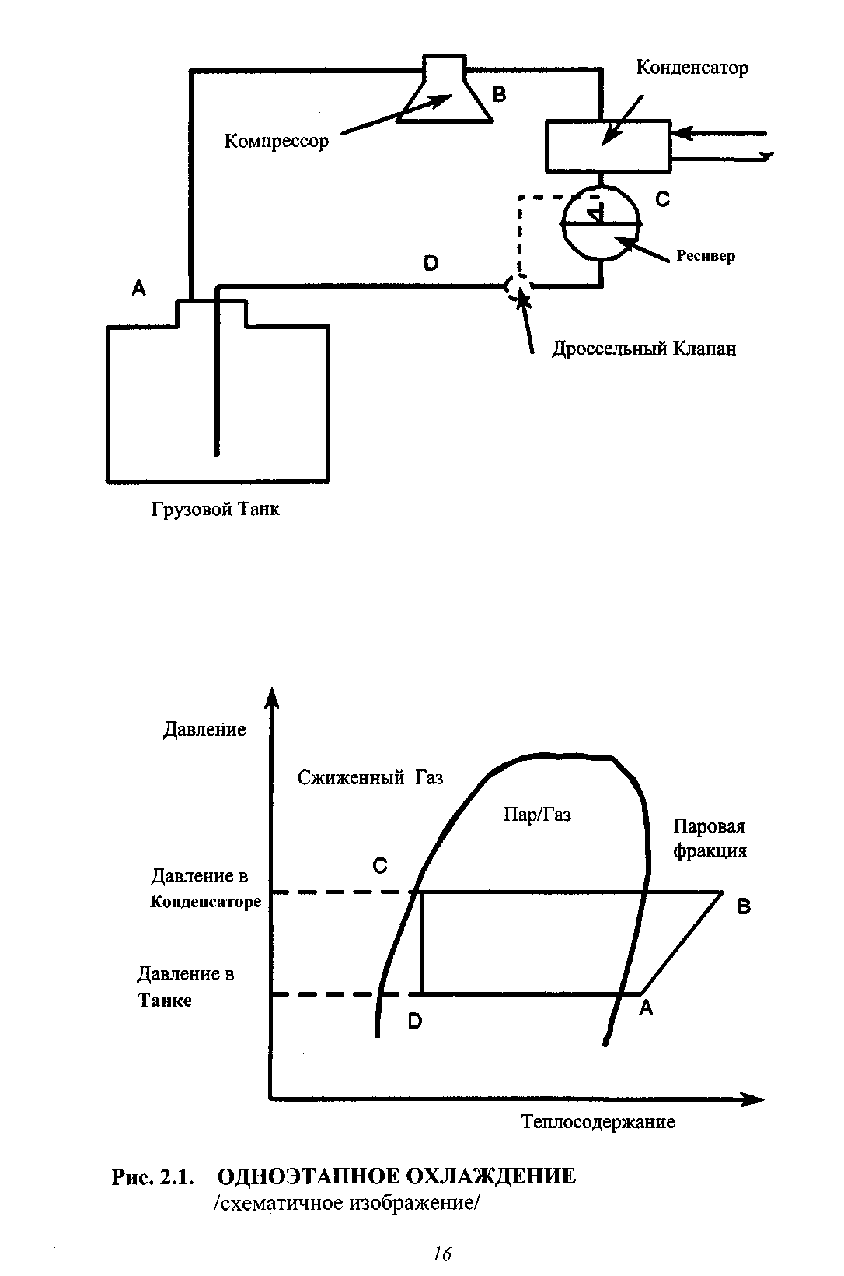
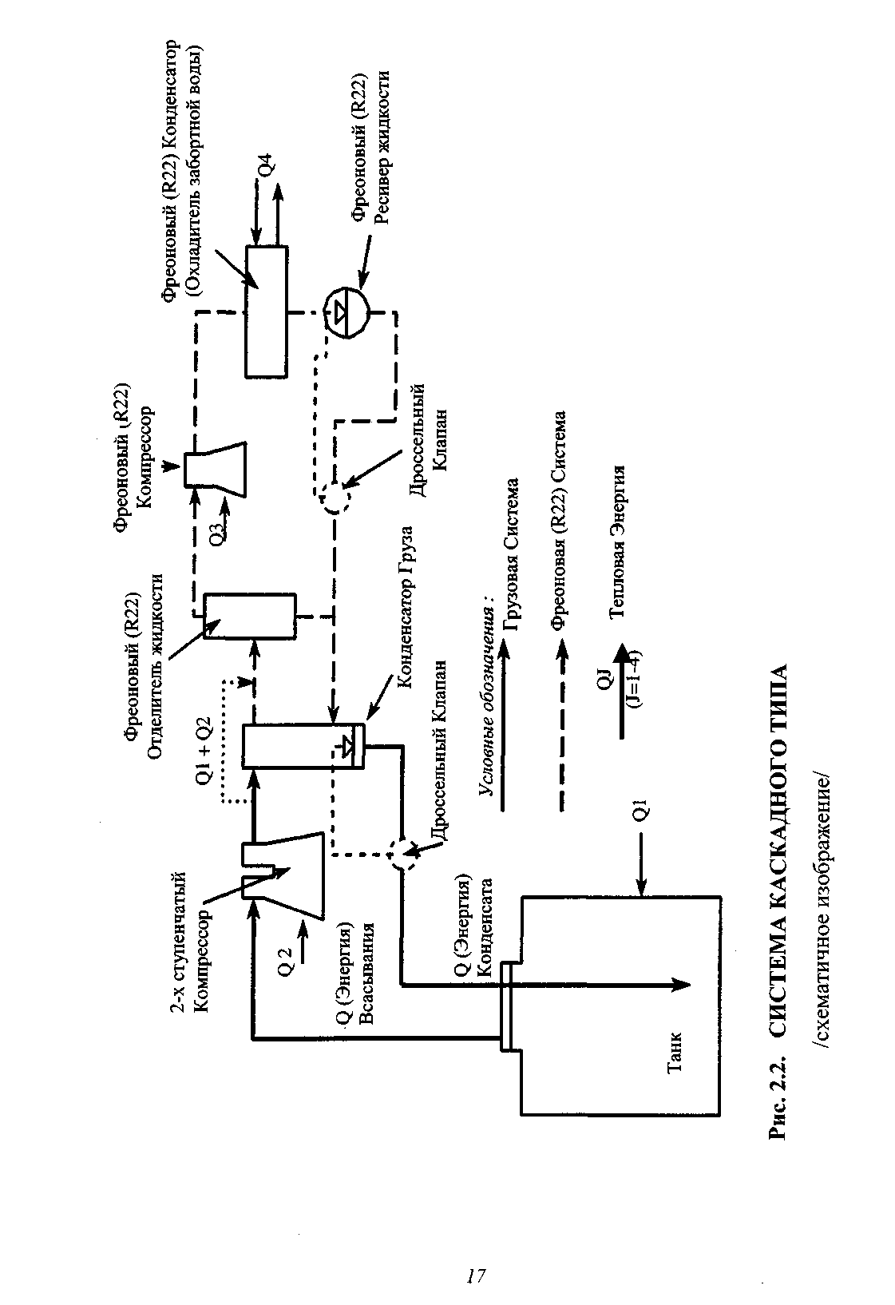
Это сделано для того, чтобы получить жидкий Улавливатель Пара, предотвращая возврат неконденсированного (несжатого) Пара в танк, таким образом способствуя уменьшению его объема. В случае выхода из строя Регулирующего Клапана, поддерживание уровня жидкости обеспечивается с помощью ручного Обводного Клапана. Автоматический Регулирующий Клапан включен в Систему Пневмоавтоматики. Подробно об этой Системе Пневмоавтоматики см. в Разделе 3.
Фреон R22 после испарения в Грузовом Конденсаторе поступает через Отделитель жидкости во Фреоновый Компрессор, где будет сжат и направлен во Фреоновый Конденсатор. Конденсат Фреона расширяется, проходя через Автоматический Регулирующий Клапан, управляемый уровнем жидкости в Ресивере, связанным с Конденсатором. Фреон R22 также циркулирует между Отделителем жидкости и наружной оболочкой Грузового Конденсатора. Необходимая энергия для этой циркуляции получена за счет разницы между удельным весом жидкого Фреона R22 в выходном отверстии Отделителя жидкости и удельным весом смеси выпаренного и сжиженного Фреона R22 в Грузовом Конденсаторе. Тепловой баланс будет следующим (см. Рис. 2.2.):
Q1 = Теплопритоки в танк;
= Количество тепла, которое будет удалено из танка;
= Разность между тепловой энергией всасывания и энергией
Конденсата, Q всасывания - Q конденсата. Q2 = Количество тепловой энергии, переданной Грузовому Пару
посредством сжатия в Грузовом Компрессоре.
Q1+Q2 = Количество тепловой энергии, которое будет передано конденсирующимся Грузом испаряющемуся Фреону R22 в Конденсаторе. Q3 = Количество тепловой энергии, переданное парам Фреона
R22 при сжатии во Фреоновом Компрессоре. Q4 = Количество тепловой энергии, переданное забортной воде
во Фреоновом Конденсаторе. = Q1+Q2 + Q3.
2.3. ПРОИЗВОДИТЕЛЬНОСТЬ УСТАНОВКИ ВТОРИЧНОГО СЖИЖЕНИЯ ГАЗА
Установка Вторичного Сжижения Газа разработана таким образом, что один Агрегат имеет производительность, достаточную, чтобы уравновесить проникновение тепла в отдельно взятую систему танков (Систему танков 1 и 4 или Систему танков 2 и 3), когда судно полностью загружено охлажденным Пропаном и плавает в тропиках с температурой окружающего воздуха 45° С и температурой морской воды 32° С.
Производительность Установки для разных Грузов и при разных состояниях температуры и давления показана на Рис. 6.1 и 6.2 в Разделе 6.
18
2.4. УПРАВЛЕНИЕ УСТАНОВКОЙ ВТОРИЧНОГО СЖИЖЕНИЯ ГАЗА И ИЗМЕРИТЕЛЬНОЕ ОБОРУДОВАНИЕ
2.4.1. Грузовые Компрессоры
Пуск и останов Компрессоров осуществляется на месте. Индикаторные лампочки и Амперметр размещены в Грузовой диспетчерской.
1. Температура Пара
Местное считывание показаний на всасывании и на нагнетании. Автоматический останов и Аварийный сигнал при температуре нагнетания+100° С.
2. Давление Всасываемого Пара Местное считывание показаний.
Автоматический останов и Аварийный сигнал при низком давлении, установленном на отметке 0.0 кг/см².
3. Давление Нагнетания Пара Местное считывание показаний. Автоматический останов и Аварийный сигнал при высоком давле-
•^
нии, установленном на отметке 13 кг/см .
4. Давление Смазки
Местное считывание показаний.
Автоматический останов и Аварийный сигнал при небольшой разнице давления, установленного на отметке 2 кг/см .
5. Поток Гликоля
Автоматический останов Компрессоров и Аварийный сигнал при
о
низком Потоке, установленном на отметке 3.0 м /час.
6. ESD
Автоматический останов Компрессоров при размыкании цепи в Системе Пневмоавтоматики, установленный для давления на отметке 3.5
"")
кг/см .
2.4.2. Грузовой Конденсатор
1. Давление Пара (со стороны Груза)
Считывание показаний на месте и дистанционное - в Грузовой диспетчерской.
2. Уровень Конденсата
Открывается для Потока на уровне 45 см, закрывается - на уровне 25 см. Предохранительный Клапан на Конденсаторе для удаления к Вентиляционной Мачте при давлении, установленном на отметке 13 кг/см² .
2.4.3. Фресковый (R22) Компрессор
Фресковые (R22) Компрессоры запускают и остановливают на месте. Индикаторные лампочки и Амперметр находятся в Грузовой диспетчерской.
19
1. Температура Всасываемого Пара Местное считывание показаний.
2. Температура нагнетания Пара Местное считывание показаний.
Автоматический останов и Аварийный сигнал при высокой температуре, установленной на отметке 100° С.
3. Давление Всасывания Пара Местное считывание показаний.
Автоматический останов и Аварийный сигнал при низком давлении, установленном на отметке 0.0 кг/см².
4. Давление нагнетания Пара Местное считывание показаний.
Автоматический останов и Аварийный сигнал при высоком давлении, установленном на отметке 17 кг/см².
5. Давление Смазки
Местное считывание показаний.
Автоматический останов и Аварийный сигнал при небольшой разнице
давления, установленного на отметке 2 кг/см².
6.ESD
Автоматический останов Компрессоров при размыкании цепи в Системе Пневмоавтоматики, установленный для давления на отметке 3.5
кг/см².
2.4.4. Контроль Уровня во Фреоновом (R22) Ресивере Открывается для Потока, уровень которого на 6 см выше среднего уровня, и закрывается для Потока, уровень которого на 6 см ниже среднего уровня. Предохранительные Клапаны на трубопроводах и Резервуарах во Фрео-новой (R22) Системе открыты при давлении 22 кг/см².
2.4.5. Управление Производительностью Компрессора Грузовые Компрессоры могут вручную регулироваться или на 50 % или на 100 % полной производительности. Фресковые R22 Компрессоры могут регулироваться ступенчато (на 25 %, на 50 %, на 75 % и 100 % полной производительности). Регулирование или в ручном режиме, или автоматическое, с выключением переключателя в Компрессорном отделении.
2.4.6. Работа Установки Вторичного Сжижения Газа
Работа Установки Вторичного Сжижения Газа описано в Разделе 5.
20
2.5. СИСТЕМА СМАЗКИ
2.5.1. Описание
Грузовые (LPG) Компрессоры - без смазки цилиндров. Следовательно, никакие смазочные материалы не попадут из Компрессора вместе с выгруженным Газом. Однако подшипники и сальники смазываются и охлаждаются смазочным маслом, циркулирующим с помощью встроенного шестеренчатого Насоса. Масло подают Насосом из картера через фильтр, крышку подшипника и через сверления в коленвале к рамовым подшипникам и сальниковой камере. Шатунные подшипники смазываются разбрызгиванием.
Так как смазка цилиндров в конструкции Компрессора не предусмотрена, не возникает проблем, касающихся смазки Грузовых Компрессоров. Однако, при сравнительно низкой температуре воздуха в Компрессорном отделении, есть некоторая опасность просачивания Бутана в картер в период, когда Компрессор остановлен. Следовательно, Газы могут уплотнять и разжижать смазочные материалы.
Система заполнения смазочным маслом Грузовых Компрессоров расположена в Компрессорном отделении. Система состоит из Расходной и Отстойной цистерн масла, Насоса с ручным управлением и масляных трубопроводов на каждый Компрессор.
2.5.2. Управление и Контролирующая Аппаратура для Системы Смазки
1. Давление смазочного масла, Грузовой Компрессор Местное считывание показаний.
Автоматический останов и Аварийный сигнал при небольшой разнице
•^
давления, установленной на отметке 2 кг/см .
2. Давление Смазочного Масла, Фреоновый (R22) Компрессор Местное считывание показаний.
Автоматический останов и Аварийный сигнал при небольшой разнице давления, установленной на отметке 2 кг/см .
2.5.3. Действие Системы Смазки
Поскольку предварительно описанные некоторые Грузы могут просачиваться в картер в период, когда Компрессор остановлен и загрязнять смазочное масло, необходимо, чтобы характеристики масла при этом не ухудшали его свойств.
Чтобы достичь этого, должны использоваться только указанные синтетические масла:
Shell Corena-T
Esso Compressor Oil LG-50
Вышеуказанные марки масла могут использоваться при взаимодействии со следующими газами: Аммиаком, Бутаном, Пропаном и сухим Инертным Газом.
21
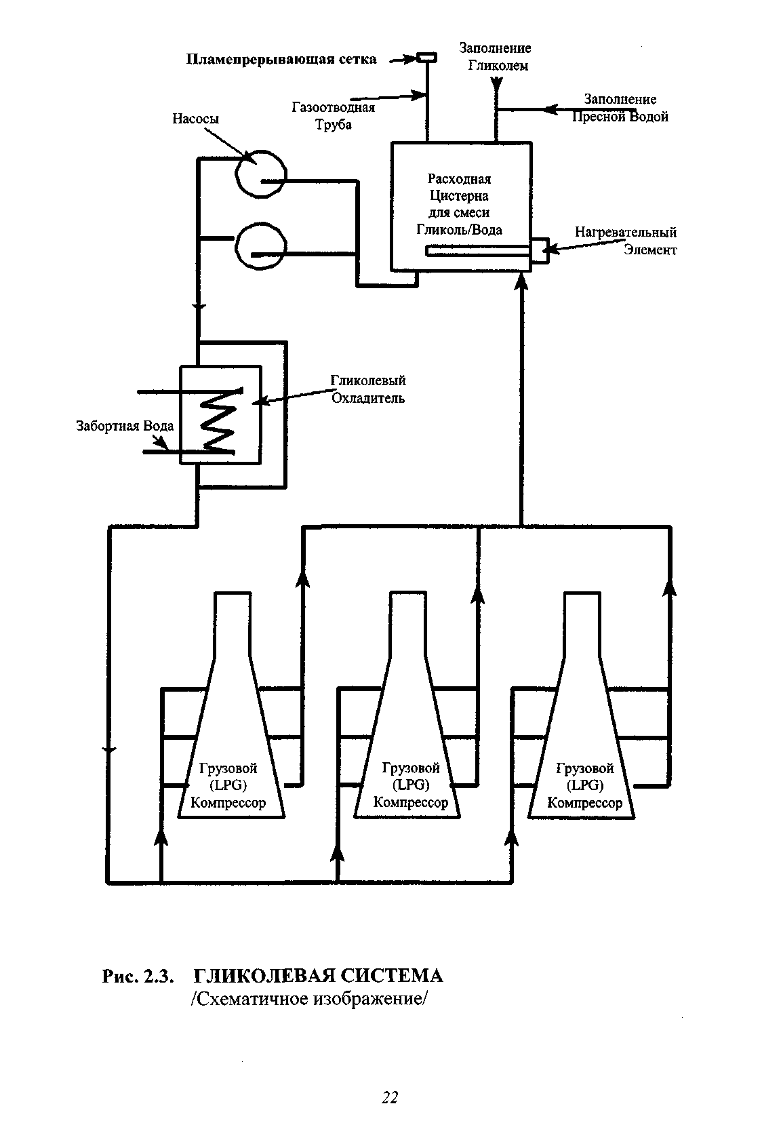
Расходная цистерна масла заполняется с палубы.
Система оборудована ручным Насосом, который позволяет заполнять Компрессоры маслом во время их работы.
Чтобы предотвратить включение Дифференциального Регулятора давления масла из-за низкого давления масла при пуске, Реле времени срабатывает через 20 секунд.
До пуска Компрессоров Гликоль должен циркулировать приблизительно 4 часа. Это требуется для прогрева Компрессоров и для испарения сконденсированного Газа из картера. Следует отметить, что Бутан легко конденсируется при низкой температуре окружающей среды. Гликолевая Система описана в Главе 2.6.
2.6. ГЛИКОЛЕВАЯ СИСТЕМА
2.6.1. Описание
Гликоль используется в Смеси с водой в двух целях. Одна заключается в том, чтобы охладить цилиндры, крейцкопф, направляющую вала подшипников во время работы Грузового Компрессора, другая - в прогреве Компрессора и смазочного масла до пуска.
Чтобы получить самую низкую возможную температуру замерзания смеси, должно использоваться соотношение объемов Гликоля и воды, равное 60 к 40, дающее точку замерзания на отметке - 55° С.
Гликолевая Система с трубопроводами показана на Рис. 2.3. Система состоит из Расходной цистерны для Смеси Гликоль / Вода и расположенной в электромоторном помещении. В цистерне установлены три электрических Нагревательных Элемента. Циркуляция Гликоля осуществляется посредством двух Насосов, которые расположены там же, что и электродвигатели. Теплообменник с охлаждением забортной водой установлен в Компрессорном отделении и предназначен для охлаждения Гликоля в период работы Грузовых Компрессоров.
Компрессоры оборудованы водяными рубашками охлаждения вокруг цилиндров и крейцкопфов для циркулирования смеси с Гликолем.
Расходная цистерна оборудована смотровым стеклом.
Управляемый термостатом Нагревательный Элемент установлен, чтобы поддерживать температуру жидкости в цистерне на отметке 35° С.
Трехходовой Клапан, расположенный перед Гликолевым Охладителем управляет потоком жидкости, проходящей через эту Установку. Клапан поддерживает температуру Гликолевой смеси на выходе из Компрессоров на отметке, не превышающей 45° С.
Регуляторы Потока установлены и автоматически отключают Компрессоры при низком Потоке на отметке 3 м /час.
23
2.7. ПАРОВАЯ СИСТЕМА
2.7.1. Общие Положения
В период выгрузки Груза давление в танках, поскольку Груз выкачивают, должно уменьшаться, если при этом в танки не была введена Паровая грузовая фракция. Поэтому, большинство береговых Установок оборудованы линиями возврата Пара из береговых резервуаров в грузовые танки судна. В гаванях, где нет обеспечения этим оборудованием, незначительное количество Груза может быть направлено в Грузовые Конденсаторы, где вмонтирован змеевик с циркулирующим водяным паром, с помощью которого происходит выпаривание Груза. Произведенный грузовой Пар затем будет возвращен назад в грузовые танки.
2.7.2. Описание
Водяной Пар поступает от Котла, расположенного в Машинном Отделении, в змеевик нижней части Конденсатора. Паровой выходной Клапан должен быть отрегулирован для поддержания постоянного давления Пара в змеевиках на отметке не более 4 бар.
Конденсат водяного Пара проходит через Конденсатный резервуар и оттуда возвращается в Машинное Отделение через вентиляционную цистерну. Если в змеевике произошла утечка, Груз, присутствующий в виде Конденсата Пара, испарится в этой цистерне. В случае, если Грузом является Аммиак, который полностью растворяется в воде, Конденсат Пара должен быть отправлен за борт с помощью гибкого шланга.
Следует отметить, что паровой змеевик нужно полностью осушать, когда он вне эксплуатации, чтобы избежать разрыва труб змеевика из-за замерзания воды.
24
РАЗДЕЛ 3. ВСПОМОГАТЕЛЬНЫЕ СИСТЕМЫ
3.1. ОТКАЧИВАЮЩИЕ НАСОСЫ
Откачивающие (Отливные) Насосы - погружного типа. В каждом танке установлены два Насоса.
Откачивающие Насосы - центробежного типа, для которых изменения в обратном давлении (противодавлении) дают соответствующее изменение производительности. Увеличенное противодавление дает уменьшенную производительность. Далее, требуемая мощность будет также уменьшена при увеличенном обратном давлении. Причина здесь в том, что на производительность в большей мере влияет мощность, чем повышение давления. Повышение нагнетания или Напора, равно разности между давлением на выгрузке и давлением всасывания. Поставщик Насоса приводит эти данные в документации.
Преобразование Напора в кг/см², как показано:
Р х mlc x 0.1 = Давление в кг/см²
Р - Плотность Груза в кг/дм³
Mlc = Давление водяного столба в метрах.
Следует отметить, что показания Манометра Насоса также будет зависеть от уровня Груза в танке. Для того, чтобы поддерживать постоянную подачу, показания Манометра должны быть отрегулированы дросселированием Разгрузочного Клапана согласно уменьшенному уровню жидкости в танке.
Должно быть отмечено следующее:
(a) Чрезвычайно низкое давление нагнетания, ведущее к соответствующему повышению требуемой мощности, может перегрузить электродвигатель. Для избежания этого необходимо дросселирование Разгрузочного Клапана, таким образом создавая искусственное противодавление. Это может стать необходимым при перекачивании Груза из одного танка в другой.
(b) Так как Груз в пределах танка всегда - на грани кипения, в конце выгрузки возникают проблемы кавитации со стороны всасывания Насосом Груза. Кавитация может быть замедлена (отсрочена) дросселированием Разгрузочного Клапана, и таким образом, увеличением противодавления и сокращением грузового Потока.
(c) Так как подшипники Насоса смазываются и охлаждаются выгружаемым Грузом, Насосам нельзя работать без Груза. Эта ситуация контролируется электронным Реле, которое отключает электрическую цепь управления Насоса при наличии некоторого текущего минимального объема Груза. Таким образом, когда при кавитации происходит падение потребной мощности, срабатывает Реле, и Насос будет остановлен.
3.1.1. Описание
25
Откачивающие Насосы - погружные, центробежного типа, трехступенчатые, фирмы David Brown, тип Bingham 6 х 14.5 JT. Каждый Насос приводится в действие электродвигателем, расположенным на куполе танка. Вал Насоса находится внутри трубопровода выгрузки (шахта Насоса) и поддерживается подшипниками на отдельных участках. Подшипники смазываются и охлаждаются Грузом.
В дополнение к вышеупомянутым Насосам судно перевозит на борту один Погружной Запасной переносной Насос. Это - одноступенчатый центробежный Насос. На каждом куполе танка установлен патрубок Насоса, простирающийся до сточного колодца. При необходимости Насос вставляется в патрубок и может быть опущен в танк. При помощи крышки и Клапана патрубок герметизируется, когда он вне эксплуатации.
Разгрузочный трубопровод соединяется с патрубком с помощью съемного соединения.
3.1.2. Производительность Откачивающих Насосов
Производительность Откачивающих Насосов составляет 275 м³/час при Напоре 139 м водяного столба. Тогда потребление Мощности - 135 л.с., и Скорость вращения - 1760 об/мин.
Запасной Насос имеет Производительность 50 м³/час при Напоре 100 м водяного столба. Потребление Мощности тогда составляет 41 л.с., и Скорость вращения - 3560 об/мин.
3.1.3. Оборудование для Управления Откачивающими Насосами Откачивающие Насосы приводятся в действие из Грузовой диспетчерской. Индикаторные лампочки и электронное Реле текущего состояния установлены на Пульте управления.
1. Давление в танке
Останов Насосов при низком давлении в танках, установленном на отметке -0.05 кг/см . Датчик давления установлен в шкафу для приборов на куполе.
2. Давление Выгрузки
Дистанционное считывание показаний - в Грузовой диспетчерской. Местное считывание - в шкафу для приборов на куполе.
3. Останов Насосов
Электронное Реле текущего состояния, расположенное на Пульте управления, останавливает Насос при низком потреблении мощности (т. е. кавитации). Останов Насосов происходит, когда давление в системе Пневмоавтоматики уменьшается. Точка отметки - на уровне 3.5 кг/см2. Останов электродвигателя от перегрузки.
3.1.4. Работа Откачивающих Насосов
26
Работа описана в Разделе 7.
3.1.5. Бустерные Насосы и Теплообменник
Для того, чтобы сделать возможным выгрузку Груза в береговые резервуары с более высоким давлением / температурой, чем те, для которых предназначены грузовые танки, на судне установлены 2 Бустерных Насоса и один Теплообменник. Они расположены на палубе, впереди купола танка 3.
Бустерные Насосы - горизонтального исполнения, центробежного типа, одноступенчатые, фирмы David Brown. Каждый Насос приводится в действие электродвигателем стационарного типа, в полностью закрытом корпусе.
Теплообменник - с набором трубок горизонтального исполнения, корпус теплообменника изготовлен из углеродистой стали, трубки - из некоррози-рующего материала.
Действие Бустерных Насосов и Теплообменника дается в Разделе 7.
3.2. СИСТЕМА ПНЕВМОАВТОМАТИКИ
Воздух используется в качестве Рабочей среды в разных Приборах и оборудовании Управления и для открытия некоторых Клапанов (т. е. управляемых Пневмоклапанов). Воздух для Приборов и управляемых Клапанов мембранного типа - осушен и без примесей смазки, в то время как воздух в Приводах - загрязнен примесью смазочного масла. Воздух нагнетается отдельным Компрессором в Машинном отделении с резервной связью с другим Компрессором общего типа.
Все операции с Грузом должны быть немедленно остановлены, если может произойти несчастный случай, разрыв гибкого шланга, пожар и т.д. Для этой цели устроена Система аварийного закрытия. Действие этой системы основано на мгновенном сбрасывании давления рабочего воздуха до нулевого уровня. Когда давление рабочего воздуха исчезает, накопленный и сжатый воздух в цилиндре Привода автоматически закроет Клапаны. Пнев-мовыключатели давления также приведут к останову Откачивающих Насосов и Компрессоров. Давление рабочего воздуха внутри Привода может быть уменьшено вручную или за счет срабатывания плавких Предохранителей в случае пожара.
3.2.1. Описание Системы Пневмоавтоматики
Из Компрессора воздух поступает при давлении 7 кг/см² через Ресивер объемом 0.75 м³, масляный Фильтр и Осушитель, где Точка росы (конденсации водяного пара, содержащегося в воздухе) уменьшена до приблизительно -40° С. Все компоненты расположены в Машинном Отделении. После Осушителя воздух будет разветвляется в следующие Системы:
Рабочий воздух для Приводов, воздух для Приборов, для управления в цепи Аварийной системы закрытия и Пневмоклапанов управления.
27
1. Рабочий Воздух
Рабочий воздух используется для открытия управляемых Приводом Клапанов. В Лубрикаторе рапыленное масло добавлено к воздуху для смазки внутри Приводов.
2. Воздух для Приборов
На пути к Пульту управления воздух пропускают через масляный Фильтр. Этот Фильтр поглощает масло и воду. В диспетчерской давление воздуха уменьшено от 7 до 3 кг/см². Воздух в Приборах также используется для управления палубной сиреной.
3. Система Аварийного Закрытия
Контур для циркулирования Рабочего воздуха заполнен воздухом при использовании пружинного Клапана на Пульте управления. Если давление в данном трубопроводе на нулевой отметке, Трехходовой Клапан выпускает сжатый Рабочий воздух в Приводах в атмосферу. Накопленный с другой стороны Поршня воздух в цилиндре Привода тогда расширится и закроет Клапан. Цилиндр заполнен этим воздухом после открытия этого Клапана. Это -Клапаны быстрозапорного типа.
Два Пневмовыключателя давления вмонтированы в управляемый Контур. Они будут активизированы и остановят Откачивающие Насосы и Компрессоры, когда давление Рабочего воздуха в Контуре будет на нулевой отметке.
Давление в управляемом Контуре может быть уменьшено вручную посредством управления Трехходовым Клапаном на Пульте управления и Шаровыми Клапанами, расположенными в кормовой части Компрессорного Отделения и на Коллекторах. Кроме того, установлено множество термоплавких Предохранителей. Они будут оплавляться и и сбрасывать давление Рабочего воздуха в Контуре при температуре + 100° С, то есть в случае пожара.
3.2.2. Пневморегулирующие Клапаны
Как циркулированием Фреона R22, так и возвратом грузового Конденсата управляют с помощью Регулирующих Клапанов разных модификаций. Управление вышеуказанными Клапанами происходит за счет изменения уровня жидкого Груза в соответствующем Фреоновом (R22) Ресивере и в Грузовых Конденсаторах - посредством рычажных Пневмовыключателей уровня. Рычажные Пневматические Выключатели уровня дают модулируемый пневматический Сигнал в диапазоне (3 -15) пси, где 1 пси = 1 фунту на 1кв. дюйм.
3.2.3. Действие Системы Пневмоавтоматики 1. Управляющий Контур
Воздух заполняет Управляющий Контур на всем протяжении от линии поставки воздуха до Пульта управления.
28
Управляющий Контур заполняют Воздухом, открывая Пружинный Клапан на Пульте управления. Для компенсации небольших утечек в Управляющем Контуре, Ограничительный Клапан поддержит давление в Контуре. Производительность этого Клапана достаточно малая, чтобы гарантировать, что давление в Управляющем Контуре снижено до нулевого уровня, если, например, плавкий Предохранитель сработал.
2. Управление Отдельным Клапаном
Управление всеми Клапанами с Пульта управления осуществляется в индивидуальном режиме, с пневматической подачей назад в предыдущее положение. Все Клапаны, кроме Выпускных Клапанов и Погрузочных Клапанов, имеют два положения регулирования типа Вкл/Выкл, с соответствующей подачей назад. Дроссельные Клапаны управляются Позиционным Клапаном, который также дает считывание процента открытия Клапана.
3. Аварийное Закрытие
Одновременное закрытие Быстрозапорных Клапанов на Коллекторах и на Палубных Резервуарах под Давлением вместе с автоматическим остановом Откачивающих Насосов и Компрессоров производится путем мгновенного сбрасывания давления в Управляющем Контуре до нулевого уровня. Это может быть выполнено вручную, открыв один из Клапанов, или, используя Выключатель на Главном Пульте управления. В случае пожара давление в Управляющем Контуре будет сброшено до нулевого уровня автоматически, когда один из плавких Предохранителей сработает при температуре приблизительно 100° С. В обоих случаях Клапан мембранного типа сбросит давление рабочего воздуха в системе, после чего все открытые Быстрозапорные Клапаны закроются.
3.3. СПИРТОВАЯ СИСТЕМА
3.3.1. Общие Положения
Неизбежно, что Вода в малом количестве будет присутствовать в Грузовой системе на отдельной стадии обработки Груза, то есть при проведении погрузо-разгрузочных работ. Вода может быть или растворена в Грузе, поступившем из береговых резервуаров, или может присутствовать в качестве Пара в атмосферной среде танка (например, в Инертном Газе). Присутствие Воды создает опасность того, что может происходить ее замерзание внутри жизненно необходимых компонентов Грузового оборудования. Серьезность этой ситуации заключается в том, является ли компонент вне досягаемости операторов, например, замерзание Воды в трубопроводах или Насосах внутри танка может причинять серьезные проблемы.
Когда в танках до погрузки находится Газ от предыдущего рейса, возможность замерзания Воды в Откачивающих Насосах весьма незначительная. Тем не менее, присутствие водяного Пара в Инертном Газе может создать проблемы. При точке росы (конденсации), равной 10° С, каждый танк будет содержать количество водяного Пара, соответствующее примерно 55 литрам воды.
29
Когда холодный Груз введен в танки, большая часть водяного Пара сконденсируется, и Вода соберется в сточном колодце Насоса.
Чтобы избежать замерзания внутри Насосов, может быть введено некоторое количество Спирта в сточные колодцы Насоса до начала погрузки. Поворачивая вал Насоса вручную, можно проверить, свободен ли сточный колодец Насоса или сам Насос ото льда. Если лед мешает проворачиванию, есть все основания для введения Спирта внутрь Насоса. В случаях, где можно предвидеть, что лед снова образуется, необходимо периодически, через определенное время проворачивать вал, рекомендуется каждые четыре часа на протяжении перехода судна в грузу.
Образование льда может также происходить в трубопроводе возврата Конденсата и блокировать трубопровод внутри танка во время работы Компрессоров. В этом случае Регулятор уровня жидкости остановит Компрессоры из-за высокого уровня жидкости в той части Конденсаторов, которые служат Ресивером. Лед может таять при введении Спирта внутрь трубопровода в соответствующем месте.
Следует отметить, что введение Спирта допустимо там, где это позволяет специфика Груза. Следует отметить, что с Аммиаком опасности замерзания Воды не существует, потому что Вода полностью растворима в Аммиаке.
3.3.2. Описание и Действие Спиртовой Системы Спиртовая система схематично показана на Рис. 3.1.
Запасы Спирта оставляют 10 м³ в танке, расположенном в Компрессорном Отделении. Спирт подается в грузовые танки Центробежным Насосом, размещенным в Компрессорном Отделении. Двигатель Насоса установлен в помещении для электродвигателей. В каждом куполе подводимый трубопровод связан с вводимым в танк трубопроводом посредством гибкого шланга и Муфт быстрого расцепления. Примерно 100 литров Спирта может быть введено в каждую половину сточного колодца Насоса.
Если лед блокирует прохождение Спирта через Погружные Насосы, переносной Спитровой контейнер может быть связан с Муфтами быстрого расцепления на куполе танка, вводя Спирт в систему с помощью встроенного ручного Насоса. Давление внутри Спиртовой системы не должно превышать (10-12) кг/см².
Также возможно ввести Спирт внутрь трубопровода возврата Конденсата. Если линия возврата внутри купола заблокирована, на куполе смонтированы Муфты быстрого расцепления, с которым связан переносной Спиртовой контейнер. Возможно, что Регулирующий Клапан для возврата Конденсата блокирован льдом, тогда есть основания для введения Спирта. Поскольку этот Клапан легко доступен, лед может также просто растаять при обливании его горячей водой.
30
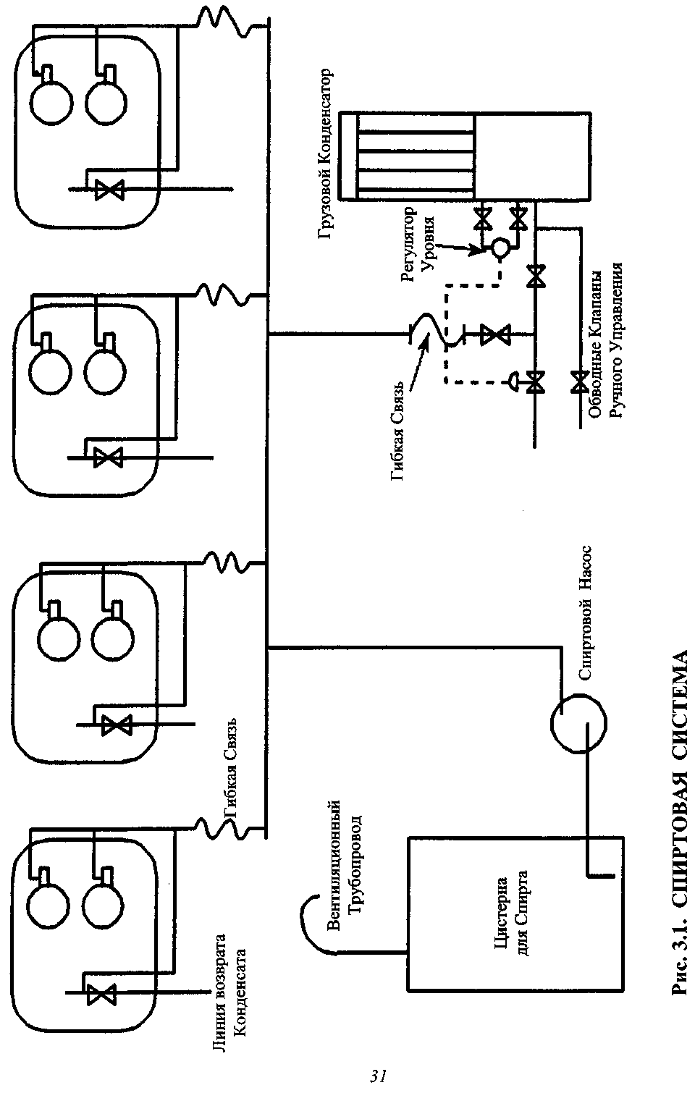
3. 4. СИСТЕМА ЗАБОРТНОЙ ВОДЫ
3.4.1. Описание
• Забортная вода используется для охлаждения:
• Фреоновых (R22) Конденсаторов
• Гликолевого Охладителя (Холодильника)
• Кондиционера воздуха, находящегося в электромоторном отделении.
Судно оборудовано Системой Орошения забортной Водой для использования в чрезвычайных ситуациях. Каждый Палубный Резервуар под Давлением орошается водой этой Системы.
3.4.2. Обслуживание Системы Забортной Воды
В большинстве гаваней прибрежная вода обладает ярко выраженными коррозионными свойствами и, следовательно, циркулирование ее внутри Фреонового (R22) Конденсатора приводит к более быстрому разрушению рабочих поверхностей трубок, чем в открытом море.
Один раз в год трубки Конденсатора, находящиеся в контакте с морской водой, должны проверяться. Цинковые аноды (протекторы) в Конденсаторах, если необходимо, должны быть возобновлены. Любые слои, формирующиеся внутри трубок и уменьшающие охлаждающую способность, должны быть удалены специальными инструментами.
Чтобы минимизировать коррозию из-за высокой скорости обрастания и формирование слоя накипи из-за низкой скорости циркулирующей воды, скорость морской воды в трубках должна сохраняться в диапазоне (0.5 - 2.5) м/сек.
3.5. ОСУШИТЕЛЬНАЯ СИСТЕМА ТРЮМОВ
3.5.1. Общие Положения
Любое просачивание жидкости внутрь трюмов (Межбарьерного пространства) будет собирать жидкость в трюмных льялах и активизировать Аварийный сигнал на некотором ее уровне. Проникновение жидкости может быть из-за утечки в грузовых танках, в бункерных или балластных танках. Контролируя атмосферу в трюмах, Газоанализатор может помочь в указании происхождения утечки.
3.5.2. Описание и Действие Осушительной Системы Трюмов
Каждое трюмное льяло оборудовано одним Эжектором производительностью 40 м³/час для откатывания любой просочившейся жидкости.
Аварийный сигнал уровня жидкости в трюме активизирован на уровень наличия жидкости.
В то время, как откатывается льяльная вода из трюмов за борт, Эжекторы должны быть подсоединены к пожарной магистрали с помощью гибких шлангов.
32
В то время, как откатывается Груз, который просочился из танков, Эжекторы подсоединены к грузовой магистрали с помощью сменных участков трубопровода, и Груз используется как Рабочая среда. Жидкий Груз может быть перемещен в грузовые танки. Если необходимо выгрузить за борт, используют гибкие шланги.
3.6. ПАЛУБНЫЕ РЕЗЕРВУАРЫ ПОД ДАВЛЕНИЕМ
3.6.1. Описание
Чтобы уменьшить оборотное время судна (с учетом времени на погрузку и выгрузку) при замене сорта Груза в грузовых танках, судно оборудовано двумя Палубными Резервуарами под Давлением, которые могут вмещать 130м³ LPG-груза и 75м³ Аммиака.
С помощью жидкости, хранящейся в этих Резервуарах, большая часть процедуры замены Груза может быть выполнена на протяжении балластного перехода, экономя стояночное время судна в порту. Эта процедура описана в Разделе 8. Жидкость, находящаяся в Парубных Резервуарах, будет перемещена из Резервуаров в грузовые танки за счет давления в Резервуарах.
Резервуары могут также служить Ресивером для сконденсированной жидкости, когда происходит выпаривание остатков жидкости из сточных колодцев Насосов, как описано в Разделе 8.
Палубные Резервуары должны быть загружены одновременно с грузовыми танками, но могут также быть заполнены Конденсатом, как упомянуто выше. Объем заполнения Резервуаров никогда не должен превышать 95 %. Так как Резервуары не изолированы, после заполнения температура жидкости будет возрастать, и, соответственно, увеличится объем жидкости. Следовательно, объем заполнения должен быть уменьшен по сравнению с вышеуказанным максимальным объемом в течение процедуры заполнения согласно Инструкциям, содержащимся в IGC Руководстве.
3.6.2. Контроль и Контролирующее Оборудование для Палубных Резервуаров под Давлением
1. Давление
Дистанционное считывание показаний - в Грузовой диспетчерской. Аварийный сигнал высокого давления, установленного на отметке 15 кг/см². Местное считывание показаний на Резервуарах.
2. Уровень
Дистанционое считывание показаний - в Грузовой диспетчерской. Аварийный сигнал высокого уровня, установленный на отметке 95 %. Выключение Компрессоров при критическом высоком уровне. Две прозрачные трубки для местной индикации уровня, одна - для уровня (0-50) %, другая - для уровня (50-100) %.
3. Температура
33
Один прибор для местного считывания показаний.
4. Предохранительные (Разгрузочные) Клапаны
Два Предохранительных (Разгрузочных) Клапана смонтированы на каждом Резервуаре, установлены на отметке давления, равного 17.5 кг/см².
3.7. ВЕНТИЛЯЦИОННАЯ СИСТЕМА
3.7.1. Общие Положения
Состоит из двух Вентиляторов центробежного типа, каждый производительностью 5200 Нм³/час при давлении 550 мм водяного столба, расположенных на главной палубе по правому борту ниже обводных трубопроводов. Вентиляторы снабжают наружным воздухом, поступающим в главную магистраль, общую для Межбарьерного пространства и грузовых танков. Воздух введен в каждое Межбарьерное пространство через верх и выбрасывается в атмосферу через трубопровод у основания. Воздух в грузовые танки поступает через гибкие шланги на куполах. Воздух может быть введен или в верхнюю часть танка или нижнюю часть танка. Выход воздуха осуществляется с помощью гибких шлангов, связанных с газоотводным трубопроводом в районе Предохранительного (Разгрузочного) Клапана.
Часть воздуха может подаваться Вентилятором (2000 Нм³ /час) и проходить через Охладитель (Холодильник) Инертного Газа, быть высушенным до состояния, соответствующего точке росы (конденсации), равной + 5° С, перед поступлением в Межбарьерное пространство. Этот процесс описан в Главе 8.2.
3.8. УСТАНОВКИ ИНЕРТНОГО ГАЗА
3.8.1. Общая Теория
Инертный Газ - это общее название, данное любому Газу, который не может образовывать огнеопасные смеси с Углеводородом или Аммиаком, фактически свободные от Кислорода. Инертный Газ используется для замещения (вытеснения) воздуха, чтобы предотвратить опасность взрывов. Этот Газ также используется для выгрузки Груза (Газа) из грузовых танков и системы трубопроводов. Процедура обычно начинается с замещения грузового Пара Инертным Газом, затем замещения Инертного Газа воздухом (Вентилирование). Инертный Газ используется и при замене одного Груза другим.
Инертный Газ, который произведен на этом судне, не должен использоваться в соединении с Аммиаком. Двуокись Углерода, присутствующая в Инертном Газе, реагировала бы с Аммиаком с образованием солей Аммиака, такими как Карбонат Аммония и Карбомат Аммония. Соли, если образовались, могут блокировать трубы, Клапаны и т. д., и также повреждают Компрессоры. При перевозке Аммиака дегазация производится сухим воздухом или Азотом, и погрузка должна быть начата при наличии в танках воздуха или Азота. По сравнению с Углеводородами энергия вспышки Аммиака - в
34
600 раз больше, и опасность взрыва, когда смешан с воздухом, следовательно, чрезвычайно мала.
Инертный Газ получают, удаляя из воздуха Кислород в процессе горения. Процесс идет в камере сгорания, где сжигается легкое дизельное топливо. Если количество воздуха, присутствующего в камере сгорания, остается незначительно малым, тогда жаровые газовые трубы будут содержать очень небольшое количество Кислорода, обычно около 0.5 % объема. Тогда в Инертном Газе будет содержаться около 85 % объема Азота и 15 % объема двуокиси Углерода, со следами сажи и окиси Углерода.
Дизельное топливо будет главным образом состоять из более тяжелых углеводородов (углеродов (С) и водорода (Н), частично объединенных с серой (S)). Процесс горения включает окисление (химическую реакцию с Кислородом воздуха) Водорода, Углерода и Серы в топливе, чтобы образовать воду, окиси Углерода и окиси Серы соответственно. В результате сгорания этих окисей будут образованы двуокись Углерода (СО₂) и двуокись Серы (SO₃). Схематично процесс может быть описан:
Н + О₂ НО₂
С + О₂ СО₂
S + О₂ SO₂
Н₂О Н₂О
N₂ N₂
Для обычной нефти количество воды, образованной при сгорании, составляет около 1 кг воды на 1 кг сожженного топлива, соответствующее 80 г на 1 кг Инертного Газа. Это количество воды вместе с водой, содержащейся в поступившем воздухе, будет присутствовать в жаровых газовых трубах в качестве водяного Пара при условии, что температура в жаровой трубе выше, чем точка росы Газа.
Точка росы Инертного Газа будет зависеть от содержания двуокиси Серы, которая снова таки зависит от содержания Серы в топливе. Точка росы будет меняться в диапазоне от + 45° С для топлива, не содержащего Серы, до + 130° С для тяжелого топлива.
Чтобы уменьшить присутствие сконденсированной воды в трубопроводе Инертного Газа, в грузовых танках и Межбарьерных пространствах, Инертный Газ должен быть охлажден и высушен до температуры ниже температуры точки росы. Этот процесс протекает в Скруббере (Газоочистителе), где Инертный Газ из камеры сгорания направлен вверх навстречу потоку забортной воды. Это ведет к двойному эффекту. Во-первых, температура Инертного Газа будет понижена до температуры, близкой к температуре забортной воды, и некоторое количество водяного Пара будет сконденсировано.
Во-вторых, двуокись Серы, присутствующая в Инертном Газе, соединится с водой с образованием Серной кислоты. И сконденсированная вода, и эта кислота будут смыты забортной водой.
После Скруббера Инертный Газ будет приемлемо чистым и количество воды уменьшено до объема, соответствующего 100 % относительной влажности при необходимой температуре. При температуре Газа, равной 30° С, содержание воды составляет 28 г на 1 кг Инертного Газа. Точка росы будет
35
уменьшена до + 5° С в Охладителе Инертного Газа, представленного на Рис. 4.1. Это необходимо, чтобы избежать накопления большого количества воды, которая будет сконденсирована, когда холодный Груз попадет в танк, заполненный Инертным Газом.
Контроль за содержанием Кислорода в Инертном Газе осуществляется также в соответствии с Руководством и проводится, регулируя количество воздуха по отношению к установленному потреблению топлива.
3,8.2. Описание Установок Инертного Газа
Судно оборудовано двумя Установками Инертного Газа, одна - производительностью 2000 Нм³ /час и другая - 100 Нм³ /час.
1. Установка производительностью 2000 Нм³ /час
Назначение этой Установки состоит в том, чтобы снабжать Инертным Газом Межбарьерные пространства, когда необходимо, и грузовые танки во время операций дегазации и замены Груза. Генератор расположен в Машинном Отделении. Инертный Газ высушен до температуры, соответствующей температуре точки росы, равной +5° С, в Охладителе (Холодильнике) Инертного Газа прежде, чем будет распределен. В Охладителе в качестве Охлаждающей среды используется Фреон R22, и сам Охладитель соединен с Рефрижераторной Установкой № 3. Система трубопроводов для Инертного Газа показана схематично на Рис. 4.1.
2. Установка производительностью 100 Нм³ /час
Назначение этой Установки состоит в том, чтобы обеспечить заполнение Инертным Газом Межбарьерных пространств и трубопроводов неработающих Грузовых Насосов в период проведения дегазации. Давление, при котором происходит горение, составляет 6 кг/см . Генератор расположен в Машинном Отделении. После Генератора Инертный Газ проходит через тепловой Осушитель, который автоматически подсушивает Газ до температуры точки росы, составляющей - 40° С. После этого Газ поступает в Резервуар под Давлением, объемом 8м³, расположенный на палубе, для дальнейшего распределения в Межбарьерные пространства и трубопроводы неработающих Насосов. Поступающий Инертный Газ также восполняет Межбарьерные пространства, когда они заполнены воздухом.
3.8.3. Оборудование для Управления Установками
Величина давления в Палубном Резервуаре для хранения Инертного Газа может считываться на месте. Кроме того, принимают меры для дистанционного считывания показаний в Грузовой диспетчерской, также как и Аварийного сигнала низкого давления, установленного на отметке 2.0 кг/см . Пониженное давление может считываться на месте.
Оба Генератора Инертного Газа запускают, остановливают и контролируют в Машинном отделении.
Большой Генератор смонтирован для ручного пуска и останова, за исключением форсунки, которая запускается и останавливается с помощью программного управления. Если Генератор останавливают, например, из-за неисправности, будут даны световой и звуковой сигналы на Пульте в диспетчерской.
36
Меньший Генератор - автоматического управления, управляемый за счет давления палубного Резервуара.
3.9. СИСТЕМА ОБНАРУЖЕНИЯ ГАЗА
Судно оборудовано одной стационарной Системой обнаружения Газа. Кроме того, на борту перевозятся переносные приборы для обнаружения Газа - Газоанализаторы.
Стационарный Газоанализатор анализирует Газ от 20 точек отбора. Автоматическое средство управления Системой просмотра контролирует последовательность осуществления отбора проб Газа от разных точек выборки. Каждый цикл длится примерно 30 минут.
Ниже перечисляются точки отбора проб Газа:
1. Входные отверстия Вентиляторов надстройки.
2. Машинное Отделение.
3. Отсек с сухим порошком.
4. Газоотводная труба из танка для парового Конденсата.
5. Межбарьерное пространство № 4.
6. Межбарьерное пространство № 3.
7. Межбарьерное пространство № 2.
8. Межбарьерное пространство № 1.
9. Грузовые танки внутри.
10. Электромоторное помещение и мастерские.
11. Воздушный затвор для Электромоторного помещения.
12. Воздушный затвор для Грузовой диспетчерской.
13. Грузовая диспетчерская (ПУГО).
14. Компрессорное Отделение, правый борт.
15. Компрессорное Отделение, левый борт.
16. Склад, бак.
17. Помещение для Аварийных пожарных Насосов.
18. Помещение под Установку с гидравлическим управлением.
19. Столярная мастерская.
20. Килевая шахта двойного дна.
С помощью Трехходового Клапана пробы Газа в точках, отмеченых в Списке с № 5 до № 8 могут быть взяты или от вершины или у основания Межбарьерного пространства. В случае перевозки Аммиака пробы Газа должны быть взяты вверху каждого отсека, но при перевозке Пропана или Бутана - у основания.
Отбор проб в помещениях, пронумерованных № 9, проводят при контролировании вентиляции грузовых танков. В каждом танке есть пять трубок для осуществления отбора проб. Возможно соединить точку отбора, относящуюся к № 9, с любой из трубок для отбора проб посредством Муфты быстрого расцепления. Чтобы избежать Аварийного сигнала для блокированной трубы всасывания от точки под № 9, Трехходовой Клапан смонтирован на трубопроводе, управление которым осуществляется с Пульта управления. Этот Клапан должен быть закрыт, когда используется Газоанализатор.
37
Основанный на действии инфра-красного излучения, Анализатор способен указать от 0 до 100 % фактической концентрации Газа и от 0 до 100 % LEL. Таким образом, Анализатор имеет две шкалы: одна шкала служит для указания LEL (Lower Explosive Limit) - Нижнего Взрывоопасного Предела, и вторая шкала - для указания концентрации Газа. Требуемая шкала может быть выбрана для любой точки отбора с помощью переключателей на датчике.
Каждая шкала проградуирована на 100 делений. Считывание показаний Анализатора в части определения фактической концентрации Газа перенесено на использование Тарировочной кривой, имеющей свои характеристики для каждого Груза.
Датчик должен быть установлен таким образом, чтобы давать Аварийный сигнал на уровне примерно 30 % LEL. Сигнал дается световой и звуковой в диспетчерской и на мостике.
Аварийный сигнал устанавливают с учетом особенностей перевозимого Груза. При перевозке двух разных Грузов одновременно или смеси Грузов Аварийный сигнал должен быть установлен с учетом характеристик того Груза, который дает самые низкие показания на индикаторе, то есть имеющего более Низкий Взрывоопасный Предел. Аварийный сигнал для другого (второго) Газа будет дан для более низкого значения LEL по сравнению с его первоначальным уровнем настройки.
38
РАЗДЕЛ 4.
ПОДГОТОВКА К ПОГРУЗКЕ 4.1. ИНЕРТИЗАЦИЯ / ОСУШЕНИЕ ГРУЗОВЫХ ТАНКОВ
4.1.1. Необходимое Оборудование
Установка Инертного Газа, Охладитель (Холодильник) Инертного Газа, переносной Анализатор содержания Кислорода, различные гибкие шланги для соединения трубопроводов.
4.1.2. Рекомендации
Инструкция по эксплуатации Генератора Инертного Газа. Описание Охладителя (Холодильника) Инертного Газа в Руководстве по эксплуатации Установки Вторичного Сжижения Газа.
4.1.3. Особые Требования
Содержание примерно 12 % объема Кислорода (0)2) в грузовой Паровой фракции - более низкий теоретический предел для формирования огнеопасной газовой смеси с теми грузами, которые указаны для перевозки на судах данного типа. Желательно, тем не менее, сохранять содержание Кислорода на низком уровне, таком, который составляет примерно 50 % указанного теоретического уровня. Гаким образом, содержание Кислорода в объеме (5-6)% должно рассматриваться как максимально допустимое до начала любой имеющей место погрузки LPG -грузов.
При погрузке Аммиака грузовые танки и трубопроводы не могут быть заполнены Инертным Газом, потому что Аммиак будет реагировать с содержащимся в Инертном Газе СО2 и образовывать соли Аммония. Поэтому танки и трубопроводы должны быть заполнены воздухом или Азотом. Воздух часто принимается в Грузовую систему, несмотря на то, что, когда воздух смешивается с Аммиаком, образуются огнеопасные газовые смеси. Однако, энергия воспламенения для такой смеси значительно выше (680 мДж), чем для смеси LPG-грузов с воздухом (Пропан 0.2 мДж), где 1 мДж =10'³ Дж. Температура вспышки для Аммиака тоже намного выше, чем для LPG- грузов.
4.1.4. Процедура
Процесс заполнения танков Инертным Газом показан на Схеме трубопроводов на Рис. 4.1. Инертизация разных трубопроводов в пределах танков описана в Главе 4.3.
Инертный Газ поступает в танк снизу, у основания, в то время как воздух выводят сверху, в сторону Мачты. Инертный Газ должен быть введен в танк через купол, когда в танках содержится Паровая грузовая фракция. Трубопровод Инертного Газа, идущий из Машинного отделения, связан с куполами танков с помощью гибких шлангов.
39
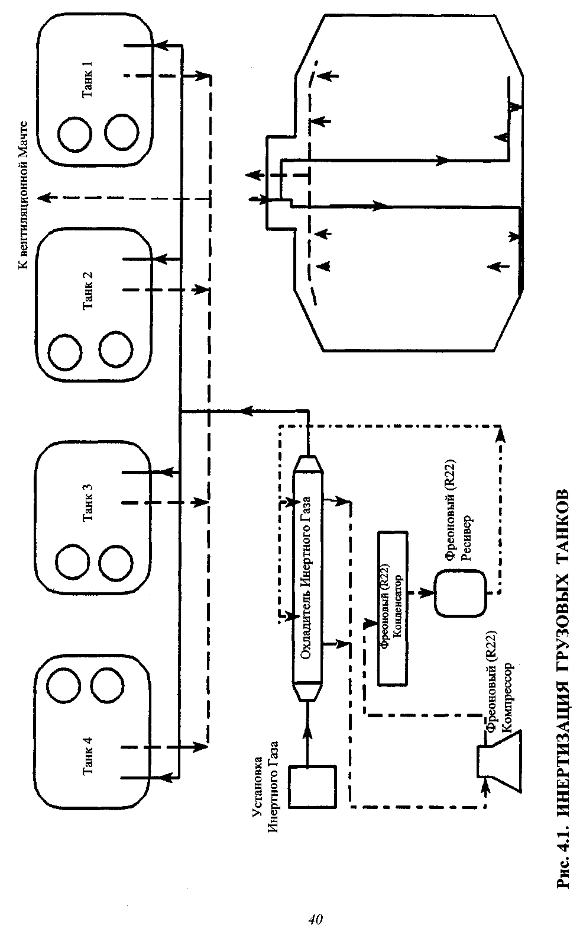
Танки должны регулярно, через определенный интервал, проверяться на содержание Кислорода. Пробы должны быть взяты от патрубков для отбора проб в танке.
4.1.5. Генератор Инертного Газа
Производительность Генератора Инертного Газа составляет 2000 м³/час. Работа Генератора описана в отдельном Руководстве по эксплуатации этой Установки.
4.1.6. Высушивание (Охлаждение) Инертного Газа
Фреоновая (R22) частьУстановки Вторичного сжижения Газа № 3 связана с Установкой охлаждения Инертного Газа (или воздуха).
Жидкий Фреон (R22) поступает из Ресивера и дросселируется внутрь Охладителя (Холодильника) посредством двух Термостатических Расширительных Клапанов. Эти Клапаны управляются температурой Паров Фреона на выходе из Охладителя и установлены, чтобы добавить несколько градусов перегрева выходному Пару. Пары Фреона из Охладителя поступают на всасывание в Компрессор. Температура парообразования в Охладителе должна сохраняться на уровне примерно 0° С для того, чтобы избежать замерзания извлеченной из Инертного Газа влаги. Температура Инертного Газа (или воздуха) на выходе из Охладителя будет тогда примерно +5° С.
Чтобы поддерживать температуру парообразования на уровне 0° С, должна регулироваться производительность Фреонового (R22) Компрессора. Производительность может быть отрегулирована на 25 % мощности, но даже это может давать чрезмерное охлаждение, особенно при низкой температуре забортной воды. Поверхностная температура Охладителя может тогда понижаться ниже 0° С.
Чтобы преодолеть эту проблему, во входное отверстие Охладителя подается горячий Газ. Горячий Газ от Компрессора непосредственно со стороны нагнетания подается в Холодильник через Распределительный Клапан. Когда охлаждающийся Газ уменьшается в объеме, уменьшится и давление парообразования и даст импульс на Распределительный Клапан. Тогда откроется доступ для инъекции горячим Газом.
Рекомендуется использовать ручное управление производительностью Компрессора в течение этого режима работы, таким образом избегая регулирования тремя выключателями давления, используемыми для автоматического управления производительностью.
4.1.7. Вентиляция Азотом
Когда необходима вентиляция атмосферной среды в танках Азотом, Газ должен быть подан с берега. Обходные трубопроводы связаны с газоотводной трубой с помощью гибких шлангов. Азот должен быть подан в танки через купол, сверху, а замещаемый воздух выбирается снизу, в основании танка, по направлению к Мачте.
41
4.2. ИНЕРТИЗАЦИЯ И ВЕНТИЛЯЦИЯ МЕЖБАРЬЕРНЫХ ПРОСТРАНСТВ
4.2.1. Необходимое Оборудование
Установка Инертного Газа, Охладитель (Холодильник) Инертного Газа, переносной Анализатор содержания Кислорода.
4.2.2. Особые Требования
Когда судно плавает в Американских водах, Межбарьерные пространства должны быть заполнены Инертным Газом. В большинстве других вод в Межбарьерных пространствах может находиться воздух.
В Американских водах содержание Кислорода в атмосферной среде Межбарьерных пространств должно сохраняться ниже уровня, на котором могут быть образованы огнеопасные газовые смеси. Содержание Кислорода, составляющее 12 % объема, является теоретическим пределом для формирования таких смесей с Грузами, которые обычно перевозятся на судах данного типа. Необходимо, однако, поддерживать содержание Кислорода на уровне, который является, по крайней мере, на 50 % ниже критического уровня. Таким образом, содержание Кислорода в объеме (5-6)% должно рассматриваться как максимально допустимое до начала любой имеющей место погрузки LPG - грузов.
4.2.3. Процедура
1. Инертизация Межбарьерных пространств
Назначение вентилирования Межбарьерного простанства Инертным Газом состоит в том, чтобы уменьшить содержание Кислорода, и таким образом, избежать огнеопасных газовых смесей в случае утечки Груза. Чтобы уменьшать точку росы, Инертный Газ высушен примерно до + 5° С. Высушивание (Охлаждение) Инертного Газа описано в предыдущем Разделе.
Чтобы предотвратить попадание сырого воздуха в Межбарьерные пространства из атмосферы, в Межбарьерных пространствах поддерживается небольшое избыточное давление. При завершении операции инертизации избыточное давление составляет примерно 0.05 кг/см ². Через некоторое время, когда просочилось некоторое количество Инертного Газа, и давление в Межбарьерных пространствах уменьшено, становится необходимым поднять давление. Для этой цели поступает Инертный Газ от малой Установки Инертного Газа. Распространением Инертного Газа управляют Редукционные Клапаны. Они должны быть тщательно отрегулированы, чтобы поддерживать давление в установленных пределах для активизации Аварийного сигнала на уровне (0.02 - 0.12 кг/см²). Давление в Межбарьерном пространстве контролируется в шкафу для приборов на куполе танка и на Пульте управления.
4.2.4. Вентиляция Межбарьерных пространств Сухим Воздухом
Межбарьерные пространства, когда это необходимо, заполняют сухим воздухом. Обычно воздух поступает от Вентилятора Установки Инертного Газа и проходит через Охладитель перед распределением в Межбарьерные пространства. Количество воздуха, протекающего через Охладитель, должно управляться посредством Дроссельного Клапана, чтобы обеспечить темпера-
42
туру воздуха на выходе примерно + 5° С.
Если необходимо, в Межбарьерные пространства может альтернативно поставляться Инертный Газ, подаваемый Бловером.
Завершение Инертизации Межбарьерных пространств выполнено с помощью малой Установки Инертного Газа, как описано в предыдущем Разделе.
4.3. ИНЕРТИЗАЦИЯ СИСТЕМ ТРУБОПРОВОДОВ
4.3.1. Необходимое Оборудование
Установка Инертного Газа, Охладитель (Холодильник) Инертного Газа, переносной Анализатор содержания Кислорода, разные гибкие шланги для соединения трубопроводов.
4.3.2. Особые Требования
Содержание Кислорода в Системе трубопроводов должно быть уменьшено до уровня, ниже которого не могут образовываться огнеопасные газовые смеси (см. Главу 4.1.).
4.3.3. Процедура
Инертизация трубопроводов может следовать за инертизацией танков. Вместо продвижения на выход к Мачте Инертный Газ поступает посредством всасывания в Компрессор. До пуска Компрессоров должно быть проверено, чтобы в Конденсаторах не было никакой жидкости. Тогда Инертный Газ будет сжат и через конденсатную линию возврата поступит в грузовой трубопровод, а затем в обводные трубопроводы.
Сплошные участки трубопровода должны быть заполнены Инертным Газом, передвигая заглушки или открывая на трубопроводе Вентиляционные Клапаны на короткий период. Важно быть совершенно уверенным в расположении трубопроводов системы и направлениях потоков, чтобы избежать "короткого зацикливания" в течение процедуры инертизации. Это могло бы повлечь за собой то, что Инертный Газ потечет непосредственно к вентиляционной Мачте.
Инертизация трубопроводов Запасных Насосов должна быть выполнена, соединяя трубопроводы с палубной линией Инертного Газа высокого давления с помощью Муфт быстрого расцепления.
Давление в Системе Инертного Газа не должно превышать 0.2 кг/см². Чтобы избежать этого превышения, можно при возникающей необходимости выпустить некоторое количество Инертного Газа прямо в атмосферу.
43
РАЗДЕЛ 5 ПОГРУЗКА ГРУЗА
5.1. ОБЩИЕ ПОЛОЖЕНИЯ
Грузовые танки и системы трубопроводов могут быть разделены на две отделенные системы, как описано в Разделе 1 в параграфе 1.3.4. Системы Трубопроводов. Это означает, что судно может перевозить два разных Груза одновременно при условии, что два Груза не будут образовывать опасную смесь или вызывать химические реакции, если они по ошибке были смешаны. Две Системы отделены посредством сменных участков трубопровода и глухих Муфт. Вообще, любое смешивание Грузов нежелательно. В некоторых случаях, однако, допускают примеси небольшого количества Пропана в Бутане или наоборот, и такое взаимное загрязнение этих двух Грузов очень часто происходит уже перед погрузкой. Любое смешивание LPG - грузов и Аммиака - абсолютно недопустимо.
Некоторые LPG - грузы, например, Пропилен и Бутадиен, используются как рабочий материал, сырьё в химических процессах, и должны транспортироваться, исключая малейшее загрязнение, так как незначительное (в долях миллиона) загрязнение может быть достаточным для Груза, чтобы потерять его ценность.
При погрузке Груз проходит через сетчатый Фильтр, с помощью которого любые большие комки полимеризированного Груза и другие более крупные части будут удалены.
5.2. ОПРЕДЕЛЕНИЕ ПРЕДЕЛЬНОГО ЗАПОЛНЕНИЯ ТАНКОВ
Степень, до которой могут быть заполнены танки, обусловлена максимальным коэффициентом наполнения, и зависит вообще от того, плавает ли судно в американских водах или нет.
Согласно Правилам Классификационного общества Det Norske Veritas танк не должен быть заполнен более, чем на 99 % полного объема танка с учетом температуры. Эта температура, являющаяся самой высокой для Груза, будет присуща Грузу в период самых неблагоприятных условий, принимая во внимание, что Охлаждающая Установка находится в нерабочем состоянии.
Американская Береговая охрана позволяет максимальное заполнение танка на 98 % полного объема с температурой Груза, соответствующей состоянию Груза на момент открывающихся Предохранительных Клапанов. Отдавая должное факту, что Груз увеличивает свой объем с увеличением температуры, коэффициент заполнения будет меньше для более низкой температуры Груза, чем описанная выше. Для этого судна, однако, рабочий диапазон для давления внутри танка очень узкий и, следовательно, результатом увеличившегося объема Груза можно пренебречь.
Кодекс IMO (International Marine Organization) основан на тех же самых ограничениях при заполнении объема танков, что используются в данном Руководстве.
Если плотность перевозимого Груза выше 0.69 т/м³, коэффициент за-
44
полнения должен быть уменьшен. Необходимо, чтобы вес перевозимого Груза не превысил вес груза с плотностью 0.69 т/м³ при заполнении объема танков на 99 %.
5.3. ПОДГОТОВКА К ПОГРУЗКЕ
До начала погрузки должны быть собраны все необходимые данные, касающиеся береговых сооружений. Эти данные могут включать температуру и давление в береговых Резервуарах, возможность возврата Пара, размеры гибких шлангов и фланцевых соединений и т.д. Основанное на этих данных, имеет место планирование процесса погрузки и расчетного времени погрузки.
Некоторые важные пункты при подготовке погрузки включают следующее:
• Необходимое оборудование, которое будет подготовлено к использованию.
• Грузовые танки и системы трубопроводов должны содержать Паровую грузовую
• фракцию, Инертный Газ или воздух, в зависимости от того, какой Груз должен быть загружен. (См. Раздел 4).
• Все необходимые Клапаны должны быть установлены в правильном положении.
• Системы Аварийного закрытия должны быть проверены.
• Противопожарные меры и спасательное оборудование должны быть готовы к использованию.
• Перед погрузкой LPG - груза танки должны быть проверены на содержание Кислорода.
• Должны быть правильно смонтированы участки жидкостных и паровых
• трубопроводов в местах обводных линий и Коллекторов.
• Судовой кабель заземления должен быть связан с береговой системой трубопроводов.
• В сотрудничестве с береговыми операторами должны быть отмечены уровень жидкости в грузовых танках, температура и давление Груза, а также дифферент судна.
• Береговые разгрузочные шланги должны быть связаны с Коллекторами. Для всех Грузов, кроме Аммиака, атмосферная среда в береговых трубопроводах будет замещена Инертным Газом. Инертный Газ поступил с берега или от судовой Установки Инертного Газа.
• В случаях, когда может происходить замерзание внутри грузовых Разгрузочных Насосов, примерно по 100 литров Спирта должно быть залито в сточный колодец Насоса для каждой половины танка. Эта процедура должна следовать только, если Спирт может образовывать смесь с Грузом, (см. Главу 3.3.).
5.4. ПРОЦЕДУРА ПОГРУЗКИ 5.4.1. Особые Требования
Чтобы обеспечить максимальную норму погрузки, грузовые танки должны поддерживаться в частично охлажденном состоянии, сохраняя не-
45
большое количество Груза от предыдущего рейса, если Груз - тот же самый.
Норма погрузки должна быть отрегулирована, чтобы держать давление в танке ниже максимального разрешенного значения, установленного на уровне 0.2 кг/см² (1.2 ата). Высокое давление в танке во время погрузки означает, что температура Груза будет соответственно высокой. Если судно собирается выполнить короткий рейс, и после выгрузки потребуется, чтобы температура Груза была низкой, тогда погрузка должна проходить при самом возможно низком давлении в танке. Время погрузки будет, следовательно, увеличено.
5.4.2. Операции
1. Захолаживание танков
Когда собираются начать погрузку, Клапан ручного управления на грузовом Коллекторе открывают постепенно, чтобы позволить Грузу подойти к Дроссельному Клапану на куполе. Чтобы избежать скачкообразных изменений температуры в танках, погрузочный трубопровод связывают с расположенной у основания танка распределительной магистралью. Эта магистраль разветвляется на три продольных перфорированных (имеющих отверстия) трубопровода, расположенных примерно в двух метрах над основанием в каждой половине танке, таким образом распыляя поступающий Груз. Чтобы достичь эффективного распыления, Клапаны на куполах должны быть открыты в максимально возможной степени. Тем не менее, необходимо тщательным образом наблюдать за давлением в танках в течение этой операции.
2. Очистка танков с помощью Паровой грузовой фракции Чтобы избегать неконденсируемости газов во время повторного сжижения Груза, желательно заменить атмосферную среду в танках грузовым Паром. Это может стать необходимым, когда танки заполнены Инертным Газом или Азотом, или воздухом для случая, когда должен перевозиться Аммиак. Операция может быть выполнена посредством очистки танков тёплым Газом, подаваемым с берега, и вытеснения находящегося в танках Газа назад на берег или через газоотводную трубу к Мачте. Подобный результат достигается, когда Груз помещен в относительно теплый танк. Груз сразу начнет испаряться, и атмосферная среда в танке будет замещена.
3. Погрузка из наземных Резервуаров рефрижераторного типа с возвратом Паровой фракции.
Система трубопроводов подготовлена следующим образом. Сначала должна быть установлена связь между состоянием Груза в танках и стадией Пара в наземных Резервуарах. Принимается, что установка береговых трубопроводов не будет замедлять выполнение нормы погрузки из-за ограничений, накладываемых возвратом Пара.
Если трубопровод возврата пара имеет недостаточную производительность, давление в судовом танке будет увеличиваться, и возможно станет необходимым уменьшить скорость погрузки. Ситуация также может быть улучшена за счет всасывания Пара Грузовыми Компрессорами из танков и, пропускания через береговой трубопровод.
4. Погрузка из наземных Резервуаров рефрижераторного типа без возврата Паровой фракции
Процедура погрузки показана на Рис. 5.1.
46
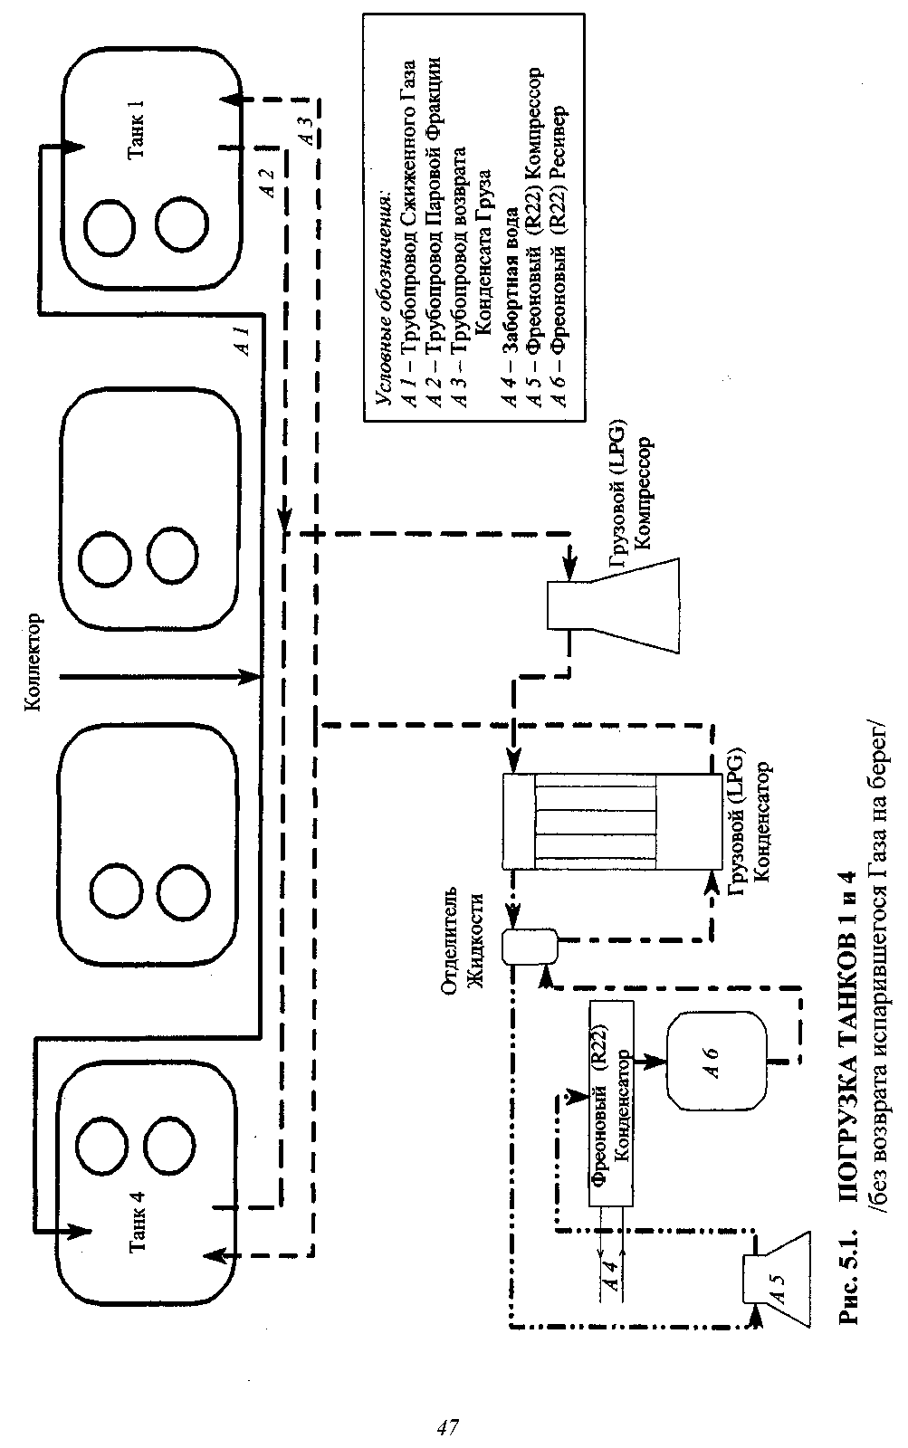
В этом случае некоторое количество Пара должно быть сжато в Установке Вторичного Сжижения Газа. Этот объем Пара состоит из Пара, замещенного повышающимся уровнем жидкости, и количества Пара, образовавшегося за счет захолаживания теплых танков и теплопритоков в танки. Пар путем всасывания поступает в Грузовые Компрессоры в течение этого режима работы. Количество Пара, которое должно попасть в Компрессоры, зависит от температуры в танках до начала погрузки, температуры окружающей среды (забортной воды и воздуха), и нормы погрузки. В течение погрузки во все 4 танка, без возврата Пара, все три охлаждающие Установки должны быть в действии, чтобы сократить время погрузки. Сконденсированный пар соберется в той части Конденсатора, которая служит Ресивером. Регулирующие Клапаны возврата Конденсата управляют потоком жидкости, возвращая его назад в танки.
Скорость погрузки должна быть сокращена в конце погрузки.
Если до погрузки неконденсируемые Газы присутствуют в танке, они должны быть удалены.
5. Погрузка из наземных Резервуаров рефрижераторного и полурефрижераторного типа.
В этом случае жидкость, которая будет загружена, будет иметь температуру и соответствующее давление, которое по своему значению выше давления, приемлемого для судовых танков. Поэтому необходимо охлаждать Груз до температуры, соответствующей расчетному давлению, устанавливаемому для судовых танков при проектировании.
Небольшое количество теплого Груза попадет в судовые танки, в которых давление ниже берегового. Из-за разности давления часть Груза будет испаряться. Это парообразование требует тепловой энергии, которая поступает непосредственно с жидким Грузом, и температура Груза, следовательно, будет падать. Более высокая температура Груза увеличивает парообразование.
Необходимо всасывать Пар, образованный за счет испарения и вытесняемый повышающимся уровнем жидкости. Работа Установки Вторичного Сжижения Газа продумана таким образом, что один Агрегат должен компенсировать уменьшение количества жидкости вследствие испарения в одном или двух танках системы, если эта система содержит Пропан (для бытового потребления) при атмосферном давлении. Поэтому становится доступной некоторая дополнительная возможность охлаждения, которая может использоваться для охлаждения в течение погрузки.
Для низкотемпературных Грузов, таких, как Пропан и Аммиак, вышеупомянутая процедура погрузки будет едва приемлемой из-за чрезмерного времени погрузки. Однако, например, Бутан и Бутадиен могут быть загружены за необходимое время. Все три Агрегата Вторичного Сжижения Газа работают, чтобы достичь максимально возможного сокращения времени погрузки.
48
6. Завершение Погрузки Груза. Осушение Трубопроводов
Когда танк заполнен на 95 % объема, включая купол, устройство, контролирующее уровень жидкости, даст Аварийный сигнал, и норма погрузки при этом должна резко сократиться. Должно вестись тщательное наблюдение за уровнем жидкости в период завершения погрузки. При дополнительном повышении уровня индикатор уровня дает Аварийный сигнал и автоматически закрывает погрузочный клапан танка, если уровень заполнения танка достигает 99 % объема. Когда планируемое количество груза загружено, доступ в танк закрыт. Если все танки заполнены одним и тем же Грузом, Клапаны на Коллекторах закрыты.
Жидкость, остающаяся в трубопроводах погрузки после того, как они были заблокированы, должна стечь в танки, при этом Клапаны в танках остаются открытыми. Повышение давления в трубопроводах погрузки после ее завершения вынуждает оставшуюся жидкость стекать в танки. Вследствие того, что Клапан, работающий при заполнении танка, расположен в самой нижней точке на погрузочном трубопроводе, сток жидкости осуществляется эффективно.
Остающаяся в гибких шлангах соединений судна с берегом жидкость может быть удалена разными способами. Береговая Станция может быть оборудована Эжекторами, которые будут отсасывать жидкость. Другой метод заключается в том, чтобы соединить гибкие шланги с вентиляционной Мачтой судна, или с помощью шлангов выгрузить за борт. Береговые сооружения могут также производить зачистку гибких шлангов с помощью Инертного Газа или воздуха, удаляя остатки через газоотводную трубу до разъединения шлангов. После того, как шланги разъединены, заземление судна снято. После завершения погрузки давление в танках, температура и уровень жидкости будут проанализированы при сотрудничестве с береговыми операторами, таким образом количество груза может быть определено.
5.4.3. Управление Процедурой Погрузки
1. Коллекторы и обводные трубопроводы
Считывание показаний температуры и давления на месте и в Грузовой диспетчерской.
2. Грузовые танки
Считывание давления на куполах танков, в Грузовой диспетчерской и на мостике.
Считывание показаний температуры в Грузовой диспетчерской. Считывание показаний уровня на куполах и в Грузовой диспетчерской.
49
РАЗДЕЛ 6
ОХЛАЖДЕНИЕ ГРУЗА 6.1. ОБЩИЕ ПОЛОЖЕНИЯ
6.1.1. Рекомендации
Чтобы определять производительность Установки Вторичного Сжижения Газа при разных условиях работы, в этот Раздел включены следующие схемы:
Рис. 6.1. Трансмиссия тепловой энергии в грузовых танках. Рис. 6.2. Производительность Рефрижераторной Установки. Рис. 6.3. Захолаживание танков 1 и 4.
6.1.2. Особые Требования
Некоторые Грузы, например, Бутан, требуют меньшей хладопроизводи-тельности Фреонового (R22) Компрессора. Производительность Компрессора должна быть уменьшена в соответствии с производительностью Грузовой Рефрижераторной Установки, как показано на схеме 6.2.
6.1.3. Необходимое Оборудование
Установка Вторичного Сжижения Газа. Система Аварийного закрытия.
6.2. ПРОЦЕДУРА ОХЛАЖДЕНИЯ
На Рис. 6.3. показан Агрегат № 3 (Установки Вторичного Сжижения Газа), связанный с системой танков 1 и 4. Обычно Агрегаты № 1 и № 2 связаны с двумя отдельными системами танков соответственно. Агрегат № 3 является запасным и может быть связан с любой из двух систем танков. На Рис. 6.1. представлена в виде семейства кривых трансмиссия тепловой энергии (теп-лопритоки в танки) как функция от температуры Груза. Анализ Рис. 6.1. вместе с Рис. 6.2, характеризующим производительность Рефрижераторной Установки, позволяет определить время, необходимое для охлаждения Груза.
После погрузки давление в танках, вероятно, будет высоким. Предпочтительнее поставлять Груз при температуре, соответствующей более низкому давлению. В этом случае Груз должен быть охлажден в течение рейса. Для охлаждения могут использоваться все три Агрегата каскадного типа.
6.2.1. Перед Пуском Установки Вторичного Сжижения Газа Соответствующая процедура при пуске Установки Вторичного Сжижения Газа должна начинаться с пуска Фреонового (R22) Компрессора для понижения давления в Отделителе жидкости и Грузовом / Фреоновом Теплообменнике перед пуском Грузового (LPG) Компрессора. Рекомендуется следующая последовательность:
1. Проверить мощность Генератора.
50
2. Запустить Гликоль в обращение и установить соответствующую температуру Гликоля из диапазона (20 - 40) ° С.
3. Проверить уровень смазочного масла в картере Фреонового (R22) Компрессора. Уровень должен быть видимый в смотровом стекле.
4. Установить все Клапаны как для Груза, так и для Фреона в соответствующем положении для данной системы грузовых танков. Запорные Клапаны остановки Компрессора должны оставаться закрытыми до момента пуска.
5. Проверить циркулирование забортной воды через Фресковый (R22) Конденсатор.
6. Удостовериться, что Запорные Клапаны до и после Фильтра - Осушителя открыты.
6.2.2. Пуск Фреоновой (R22) Системы
1. Открыть Нагнетательный Клапан Компрессора.
2. Запустить Компрессор.
3. Сразу после пуска Компрессора медленно открыть Всасывающий Клапан. Давление всасывания, считываемое с манометра на Компрессоре, не должно превышать по прибору 6 кг/см², соответствующее температуре + 10° С.
Если слышен звук "ударов", жидкость поступает в Компрессор через всасывающий патрубок. В этом случае Всасывающий Клапан должен быть немедленно закрыт. Когда исчезнет звук гидравлических "ударов", Всасывающий Клапан может быть открыт снова, но с большой осторожностью так, чтобы остающаяся жидкость могла поступить в Компрессор с малой скоростью потока, и происходящее испарение освободило бы от решения проблемы со смазкой. Если невозможно поддерживать управление Компрессором, он должен быть остановлен, и жидкость должна быть удалена, как описано в Руководстве фирмы-изготовителя.
4. Когда Компрессор работает в обычном режиме, открыт Запорный Клапан на масляном трубопроводе на пути от Сепаратора масла к картеру. Если температура в Компрессорном отделении низкая, рекомендуется поддерживать этот Запорный Клапан в закрытом состоянии, пока масляный Сепаратор прогреется. Если при этом процедура не сопровождается риском, что выходящий Газ сконденсируется в Сепараторе масла и будет возвращен в картер Компрессора, растворяясь в масле.
5. Производительность Компрессора должна быть отрегулирована на уровень 100 % для Продана и Аммиака и на уровень 50 % - для Бутана.
6.2.3. После Пуска Фреоновой (R22) Системы
1. Проверить уровень масла в картере и давление масла по прибору. Соответствующее значение давления посмотреть в Руководстве фирмы-изготовителя.
51
2. Проверить давление всасывания, которое должно обычно соответствовать температуре от - 5° С до -15° С в зависимости от фактических условий, таких как температура забортной воды, род Груза, и установленного контроля регулирования производительности. Если Грузовые Компрессоры не работают, давление всасывания для Фреона будет понижаться до тех пор, пока не произойдет выключение Компрессора.
3. Проверить давление нагнетания и соответствующий) температуру конденсации, которая обычно на (5 - 10) ° С выше температуры забортной воды во входном патрубке Конденсатора.
4. Установить переключатель управления производительностью в режим "Авто". При загрузке Грузового Компрессора Фреоновая (R22) Система будет тогда загружаться / разгружаться автоматически.
5. Проверить, что жидкий Фреон (R22) не переполняет Ресивер, то есть удостовериться, что регулирующие устройства работают правильно.
6. Проверить температуру нагнетания Газа, которая обычно должна быть в пределах (60-90) ° С.
7. Проверять изредка сальниковую камеру. Любая утечка масла может быть обнаружена на полу под сальниковой камерой.
6.2.4. Пуск Грузовой Системы
Эта система должна быть запущена сразу же после того, как соответствующая Фреоновая (R22) Система достигла нормального рабочего состояния, и прежде чем давление всасывания для Фреона стало слишком низким. Процедура пуска должна сопровождаться следующим:
1. Проверить уровень масла в картере Грузового Компрессора. Если уровень - за пределами смотрового стекла, Компрессор не должен запускаться.
2. Открыть Всасывающий и Нагнетательный Клапаны Грузового Крмпрессора.
3. Запустить Компрессор на 50 % мощности и увеличить до 100 %. Конденсат обычно поступает сразу в один танк, и уровень жидкости должен регулярно проверяться, чтобы избежать переполнения любого танка.
6.2.5. После Пуска Грузовой Системы
1. Проверить давление масла. Посмотреть правильное значение в Руководстве фирмы-изготовителя.
2. Проверить давление всасывания и давление нагнетания. Из-за потерь давления в трубопроводах всасывания давление всасывания будут немного ниже давления в танке. Давление нагнетания зависит от температуры испарения Фреона (R22) и будет соответствовать температуре конденсации Груза, которая обычно бывает на (5-10) °С выше температуры испарения Фреона. Высокое давление указывает на неэффективное охлаждение.
3. Проверить, что сконденсированный Груз не переполняет Ресивер, то есть, что регулирующие устройства работают правильно, и нет замерзания воды и не произошло блокирование льдом в Конденсатных Дроссельных Клапанах.
52
4. Проверить температуру нагнетания Газа.
6.2.6. Останов Установки Вторичного Сжижения Газа
1. Грузовые Компрессоры будут остановлены и Запорные Клапаны закрыты.
2. Клапан жидкого Фреона (R22), перед Дроссельным Клапаном, - будет закрыт.
3. Жидкий Фреон (R22) должен быть собран в Ресивер. Таким образом уменьшается вскипание Фреона в Отделителе жидкости при следующем запуске Компрессоров.
4. Фреоновый (R22) Компрессор будет остановлен и Впускной Клапан закрыт.
6.2.7. Отказ в Работе Установки Вторичного Сжижения Газа
Возможно растворение до определенной степени Фреона (R22) в компрессорном масле. Если растворение приобрело чрезвычайный характер, то есть стало таким, что уровень масла поднялся выше верхней границы смотрового стекла, Компрессоры не должны быть запущены. Таким образом избегают поломки Клапана, вызванной увеличением количества жидкости. Даже если эта серьезная неприятность не должна произойти, кипение Фреона (R22) в масле может нарушить функционирование Масляного шестеренчатого Насоса. Давление масла не может соответственно повышаться, вследствие чего произойдет выключение электропитания Компрессора. В вышеупомянутом случае из картера должна быть удалена жидкость или выпарен Фреон (R22) из масла в любой другой части Установки с более низким давлением.
Дроссельные Клапаны как Фресковые, так и Грузовые, могут замерзать, если в системах присутствует влага. Таяние льда описано в Разделе 3. Если необходимо, возвратом Конденсата можно управлять, используя ручной Обводной Клапан, расположенный параллельно каждому Дроссельному Клапану. Важно при действии этого Обводного Клапана сохранять минимальный уровень жидкости в Ресиверах.
Во время пуска Грузового Компрессора давление в Грузовом Конденсаторе может повышаться из-за накопления Инертного Газа. Для предотвращения этого необходимо выпустить Инертный Газ через Мачту, пока не восстановится давление.
При перевозке Бутана в относительно холодном климате есть некоторый риск конденсации Груза в трубопроводах всасывания в Грузовых Компрессорах. Этой проблемы можно избежать за счет бай-пасирования некоторого количества горячего Газа в обратном направлении. Таким образом всасываемому Газу нужно дать на перегрев по крайней мере 5° С.
53
Температура Температура
Воздуха Забортной Воды
—————————— 45°С 32°С
- -- - - --- - 30⁰С 20°С
трансмиссия тепловой
энергии ККАЛ/ЧАС

»_{п}
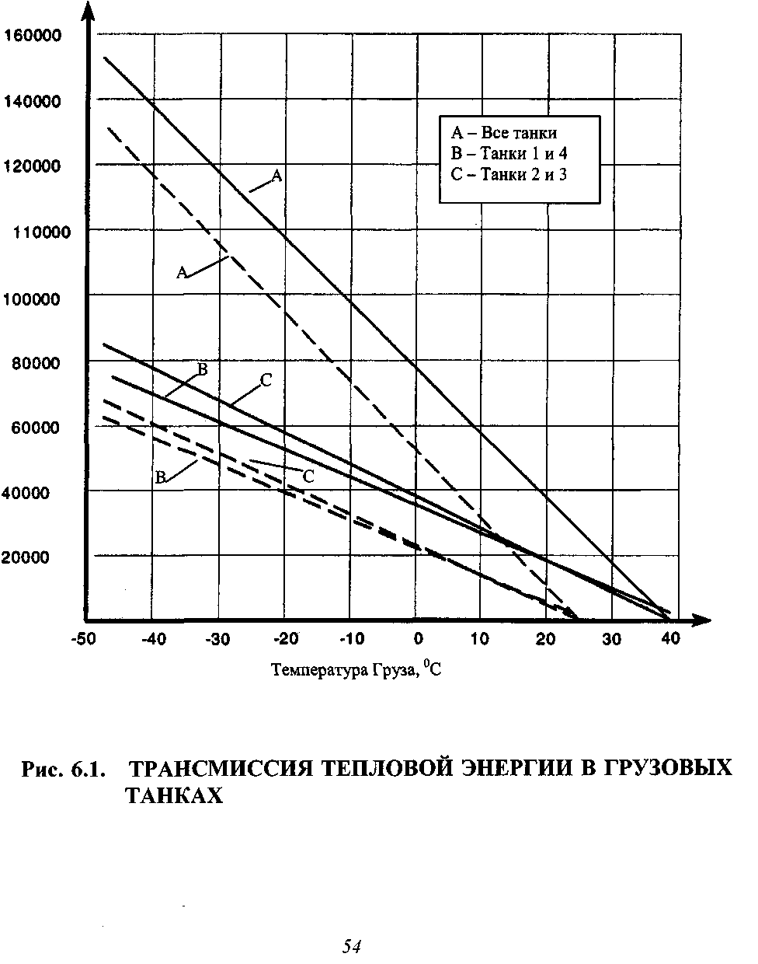
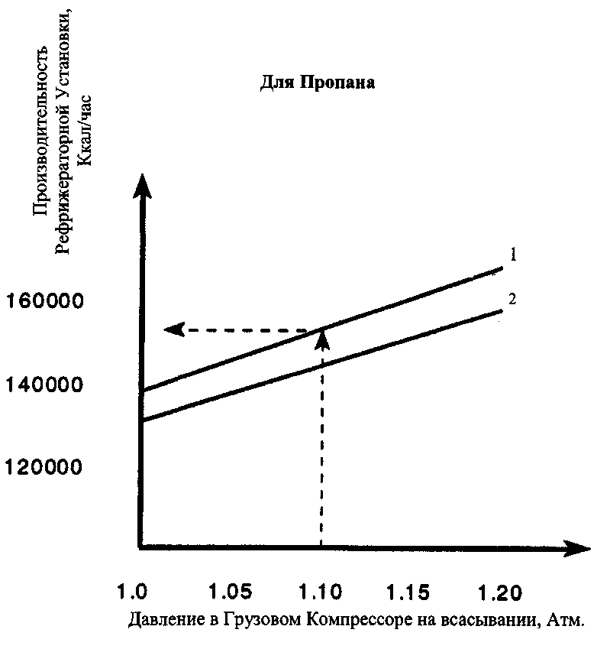
Условные обозначения:
1 - Температура Забортной Воды = +20° С
2 - Температура Забортной Воды = +32° С
Пример:
Температура Забортной Воды = +20° С;
Давление на Всасывании =1.1 ата.;
Производительность Реф. Установки =151 000 Ккал/час.
Рис. 6.2. ПРОИЗВОДИТЕЛЬНОСТЬ РЕФРИЖЕРАТОРНОЙ УСТАНОВКИ
55
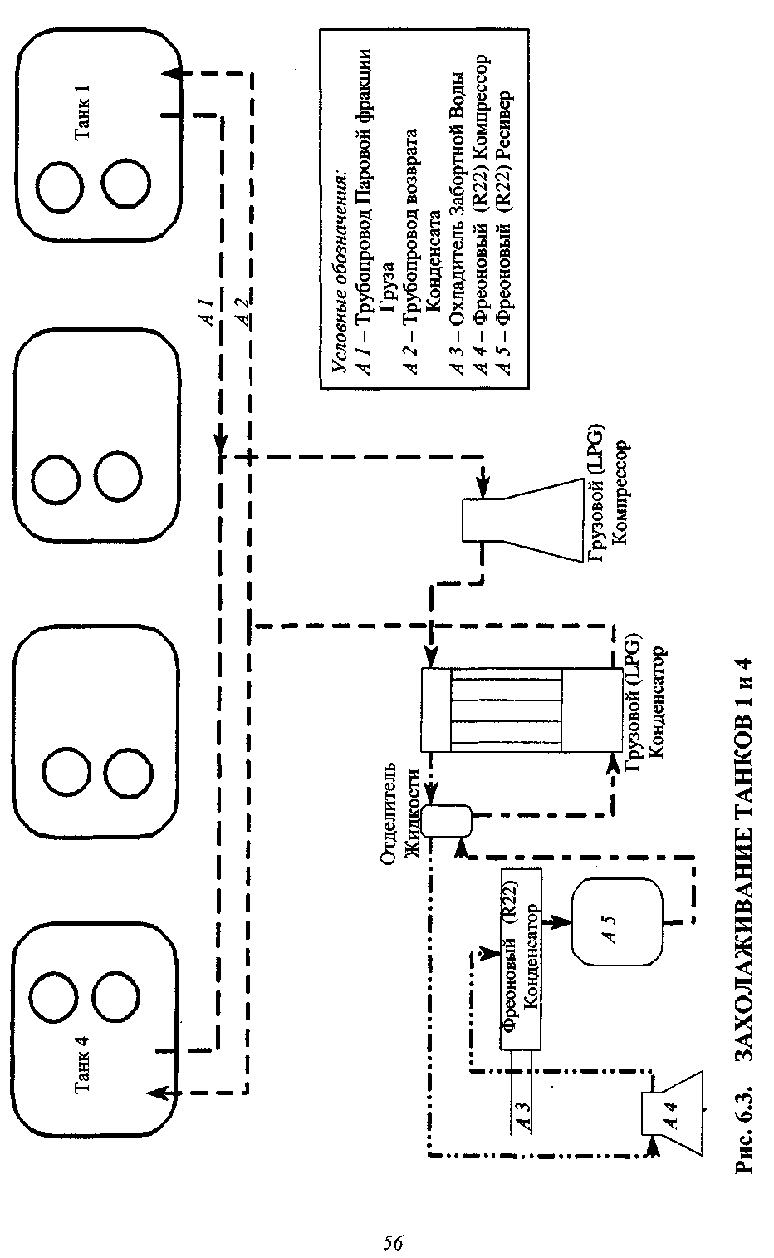
РАЗДЕЛ 7 ВЫГРУЗКА ГРУЗА
7.1. ПОДГОТОВКА К ВЫГРУЗКЕ
До начала выгрузки должны быть собраны необходимые данные, имеющие отношение к грузовым береговым сооружениям.
Этими данными могут быть:
Требования к температуре Груза и давлению на выгрузке, снижение давления в трубопроводах при выгрузке, возможность возврата Паровой фракции, размеры гибких соединительных шлангов и фланцев и т.д. На использовании этих данных основано планирование процедуры выгрузки и ориентировочный расчет времени выгрузки.
Некоторые важные пункты при подготовке к выгрузке включают следующее:
• Необходимое оборудование, которое будет подготовлено к использованию.
• Все необходимые Капаны должны быть установлены в правильном положении.
• Система Аварийного закрытия должна быть проверена.
• Противопожарные меры и спасательное оборудование должно быть готово к использованию.
• Должны быть правильно смонтированы участки жидкостных и паровых трубопроводов в местах обводных линий и Коллекторах.
• Судовой кабель заземления должен быть связан с береговой системой трубопроводов.
• В сотрудничестве с береговыми работниками должны быть отмечены уровень жидкости в грузовых танках, температура Груза и давление, а также дифферент судна. Должна быть уверенность в том, что грузовые пробы взяты правильно.
• Погрузочные трубопроводы должны быть связаны с обводными трубопроводами и Коллекторами и продуты. Это может быть выполнено с помощью судового грузового Пара в используемой системе береговой вентиляции или с помощью берегового Пара через судовой Вентиляционный Клапан на паровом Коллекторе и вентиляционную мачту.
7.2. ПРОЦЕДУРА ВЫГРУЗКИ
7.2.1. Погружные Насосы
Насосы должны быть готовы к использованию согласно Инструкции по эксплуатации. Должен быть проверен уровень масла в сальниковой камере.
Валы Насосов должны проворачиваться вручную для того, чтобы проверить, что внутри нет замерзания воды. Таяние льда описано в Разделе 3.
57
Пуск Насоса. Держать нажатой кнопку пуска по крайней мере в течение одной секунды, чтобы избежать выключения. Поскольку Насосы оборудованы Невозвратными Клапанами со стороны выгрузки, они могут быть запущены с помощью Дроссельного Клапана в открытом положении.
Проверить показания Амперметра для электродвигателя Насоса.
Работа Насосов описана дальше в Руководстве по эксплуатации фирмы-изготовителя. Краткое описание Погружных Насосов дано в Разделе 3.
Когда уровень жидкости в танке приближается к нулевому, начинается кавитация Насоса. Это проявляется в неустойчивом давлении выгрузки и показаниях Амперметра. Давление должно снова быть увеличено дросселированием Выпускного Клапана, пока данные не стабилизируются. Выполняя это, кавитацию можно отдалить, пока уровень жидкости будет выше примерно на 0.5 м Всасывающего патрубка Насоса. Дросселирование должно начаться до кавитации Насоса, когда высота уровня жидкости в танке составляет 2-3 м.
Должно соблюдаться условие, при котором дросселирование жидкости уменьшит потребный для электродвигателей Насосов ток. Для этого может потребоваться понижение и без того низкого значения тока до установленной отметки, чтобы избежать выключения Насосов.
Если необходимо, Насос может работать при более низком, чем установленное, значении тока, но при условии коротких промежутков времени работы. После того, как электронное Реле отключит электропитание, Насосы могут работать при утопленной кнопке пуска еще максимум 10 секунд. Более длительный период может причинить ущерб и вывести Насос из строя из-за недостаточной смазки Грузом.
7.2.2. Выгрузка с Возвратом Паровой Фракции.
Обычно береговая линия возврата Паровой фракции доступна. Тогда увеличивающийся при выгрузке над уровнем жидкости объем будет заполнен Паром с берега. Предполагается, что давление в судовом танке и береговом резервуаре - на том же самом уровне.
7.2.3. Выгрузка без Возврата Паровой Фракции. Образование Парово-вой Фракции.
При выгрузке Груза из полностью закрытого танка давление будет уменьшаться. На судне-газовозе снижение давления будет умеренным, потому что как только давление начнет снижаться, начнется кипение жидкого Груза и восстановление баланса между грузовым давлением и температурой. В результате этого кипения генерируется Пар, который частично компенсирует количество выкачиваемой жидкости.
Величина снижения давления в течение полной выгрузки обычно меньше величины рабочего диапазона давления в танках. Следовательно, выгрузку предпочтительнее начинать с танков с более высоким давлением, в этом случае никаких проблем с давлением не возникает.
Может случаться, что для береговых сооружений требуется Груз с низкой температурой из-за существующих ограничений давления в береговых
58
резервуарах. В таком случае в судовых танках давление должно быть меньше, чем, например, 0.10 кг/см² в начале выгрузки. Это может закончиться потребностью повышения давления, чтобы избежать значительного снижения давления к концу выгрузки.
Давление восполняют за счет введения в танк Пара. Пар производится в Испарителе жидкости, которая поступает от трубопровода выгрузки.
Грузовой Конденсатор используется для генерации Пара. В нижней части Конденсатора установлен паровой змеевик, обеспечивающий тепловой энергией для образования грузового Пара. Паровая система описана в Разделе 2. Выгрузка Груза с генерацией Пара осуществляется, как показано на Рис. 7.1.
Процедура генерации грузового Пара начинается открытием доступа к змеевику водяного пара. До открытия доступа жидкому Грузу в Конденсатор Паровой Дренажный Клапан должен быть закрыт, пока сгенерированный Пар проходит через Конденсатор.
Жидкий Груз от разгрузочного трубопровода поступает в Конденсатор с помощью открывающегося вручную Обводного Клапана.
Дроссельный Конденсатный Клапан теперь закрыт вручную. Уровень жидкости в Конденсаторе отрегулирован посредством вышеупомянутого Обводного Клапана согласно уровню жидкости в смотровом стекле.
После прекращения работы Конденсатора / Испарителя змеевик будет осушен внутри, чтобы избежать замерзания остатков воды. Этот Клапан всегда должен оставаться в открытом положении, когда змеевик не используется.
ПРИМЕЧАНИЕ
Если неправильные действия послужили причиной переполнения жидкости в Конденсаторе, жидкость поступит в трубопроводы всасывания Грузовых Компрессоров. Перед пуском Компрессоров трубопроводы должны быть тщательно осушены от жидкости.
/
59
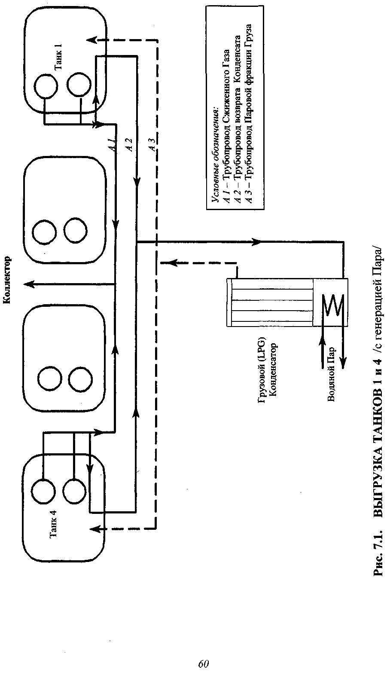
7.3. ВЫГРУЗКА ИЗ ТАНКОВ ПРИ ПОВРЕЖДЕНИИ НАСОСА
В случае поломки одного Насоса отсек танка может быть выгружен с помощью Насоса, обслуживающего другой отсек (половину) танка. В этом случае проход через центральную переборку должен быть предусмотрен посредством открытия Переборочного Запорного Клапана в районе сточного колодца Насоса. Клапан имеет шпиндельное удлинение до купола.
Для случая, когда оба Погружных Насоса одновременно выходят из строя, танк может быть выгружен с помощью аварийного Запасного Насоса.
До удаления крышки с трубопровода Насоса, воздух или Инертный Газ должен быть удален из трубопровода с помощью муфты быстрого расцепления. Таким образом любая жидкость, которая, возможно, просочилась в трубопровод через Клапан у основания, удалена. Тогда Насос может быть опущен вниз до положения, как описано в Руководстве по эксплуатации. Двигатель насоса связан с электропитанием судна с помощью переносного кабеля. Работа Насоса описана в отдельном Руководстве по эксплуатации.
7.4. ПОДОГРЕВ ГРУЗА ВО ВРЕМЯ ВЫГРУЗКИ И РАБОТЫ
ПОГРУЖНОГО И ПОДКАЧИВАЮЩЕГО (БУСТЕРНОГО) НАСОСОВ
7.4.1. Общие Положения
Некоторые береговые терминалы работают при более высоких значениях температуры и давления, чем те условия, на которые рассчитаны судовые танки. Чтобы в этом случае было возможно осуществление выгрузки, судно оборудовано Установкой, включающей 2 Бустерных (Подкачивающих) Насоса и один Теплообменник. Они связаны системой трубопроводов, которая включает несколько вариантов схем обработки Груза при выгрузке.
7.4.2. Действие
Выгрузка холодного Груза в береговые резервуары, не предназначенные для низкой температуры, потребует подогрева Груза в течение выгрузки согласно процедуре, показанной на Рис. 7.2. Груз подогрет в Теплообменнике с помощью забортной воды.
Важно, чтобы вода начала полностью циркулировать в Теплообменнике до поступления туда Груза, чтобы предотвратить замерзание морской воды.
Теплообменник обычно используется в последовательном соединении с одним Погружным Насосом и одним Бустерным Насосом, как показано на Рис. 7.2. для танка 4 (2-х ступенчатая выгрузка). Остающиеся танки выгружают, в свою очередь, в соответствии с той же самой процедурой. Теплообменник может также использоваться в последовательном соединении только с Погружным Насосом. В течение выгрузки Паровая фракция может быть сгенерирована и возвращена в танк, как описано в Главе 7.2.
Теплообменник должен быть промыт забортной водой после эксплуатации, чтобы удалить коррозийные элементы внутри трубок. Наконец, Теплообменник должен быть осушен внутри, чтобы избежать любого замерзания остающейся внутри трубок воды.
61
В случаях, когда нет никакого ограничения температуры для поступающего в береговые резервуары Груза, выгрузка может проводиться без использования Теплообменника
Тогда возможны следующие комбинации использования Насосов:
(a) Только Погружные Насосы.
(b) Два Погружных Насоса, последовательно соединенные с двумя Бус-терными Насосами, расположенными параллельно (2-х ступенчатое откачивание).
Величина значения берегового противодавления в резервуарах является решающей при выборе варианта использования Насосов для работы.
62
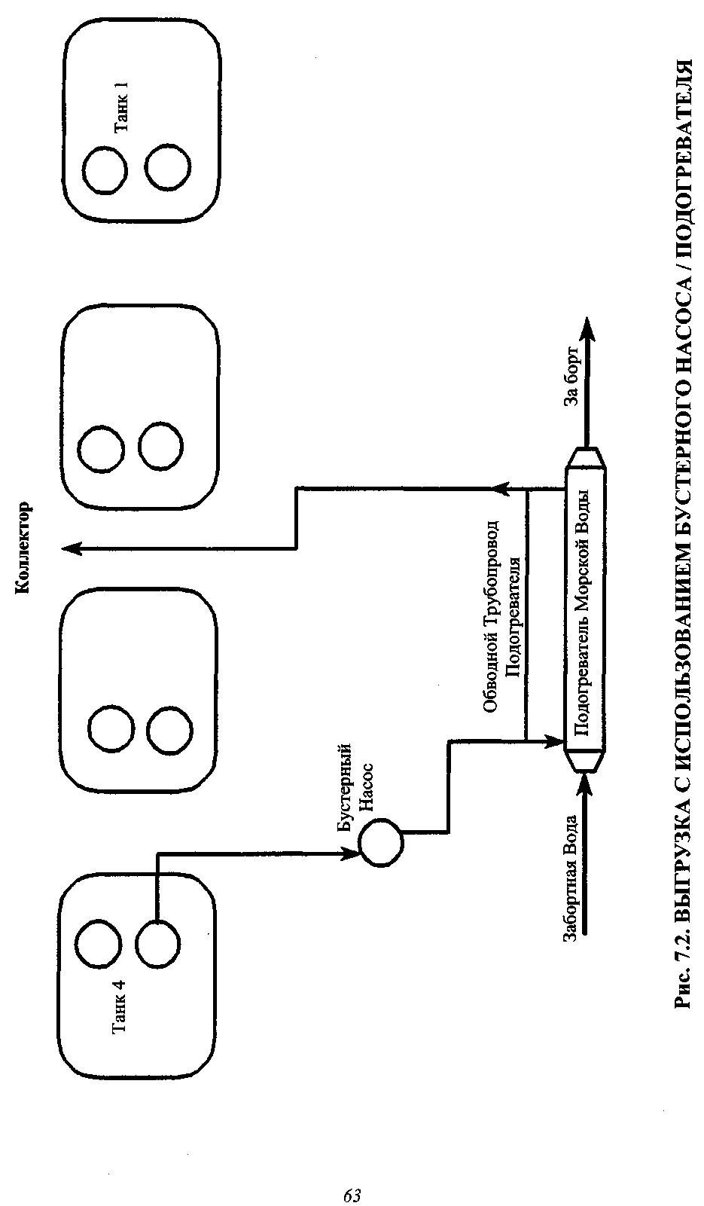
РАЗДЕЛ 8
ИНЕРТИЗАЦИЯ, ПРОДУВКА ВОЗДУХОМ И ЗАМЕНА ГРУЗА 8.1. ВЫПАРИВАНИЕ ОСТАТКОВ ГРУЗА
8.1.1. Необходимое Оборудование Грузовые Компрессоры.
8.1.2. Особые Требования
Трубопровод неработающего Насоса должен быть освобожден для Груза, который, возможно, просочился в трубопровод через Клапан у основания шахты.
Температура Пара в Компрессоре со стороны нагнетания не должна превышать (70-80)° С, чтобы избежать повреждения изоляции трубопровода.
Если Пар не был выгружен через газоотводную трубу к Мачте, давление в грузовых танках должно тщательно наблюдаться, особенно, когда давление в танках остается высоким до начала парообразования.
8.1.3. Процедура
Трубопровод неработающего (запасного) Насоса освобожден от жидкости за счет присоединения трубопроводов с воздухом или Инертным Газом с помощью муфты быстрого расцепления, таким образом выдавливая жидкость в сточный колодец Насоса. Воздух при этом должен использоваться при перевозке Аммиака и Инертный Газ - при перевозке LPG - груза.
Погружные Насосы специально предназначены для работы с малой высотой всасывания - NPSH (net positive suction head). Однако, определенное количество жидкости, которая не может быть выбрана Насосами, будет всегда оставаться в танках. В некоторых случаях танки должны быть полностью выгружены, как, например, когда должны осуществляться замена Груза или осмотр внутри танков. Из-за того, что давление в танках близко по своему значению к атмосферному, остающийся в танках Груз не может быть удален с помощью избыточного давления. Поэтому Груз должен выпариваться с помощью поступающего в сточные колодцы Насосов горячего Газа из Грузовых Компрессоров.
Процедура показана на Рис. 8.1. Грузовой Компрессор всасывает Пар от куполов танка. В процессе сжатия Пар получает дополнительную тепловую энергию. Если есть возможность, испарившаяся в танке жидкость также может быть выпущена через газоотводную трубу к Мачте.
Груз может храниться в одном из Палубных резервуаров или передаваться в другой танк. В этом случае Пар должен быть выбран одним из Компрессоров и сконденсирован в Грузовом Конденсаторе.
Конденсат может быть перемещен только в Палубные резервуары, и предусмотренное при этом давление значительно ниже давления, необходимого для открытия Предохранительных Разгрузочных Клапанов системы трубопроводов.
64
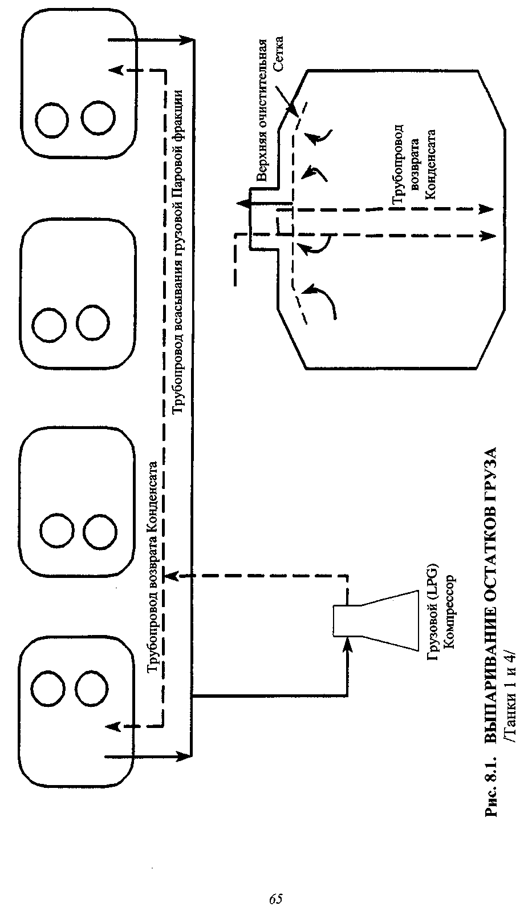
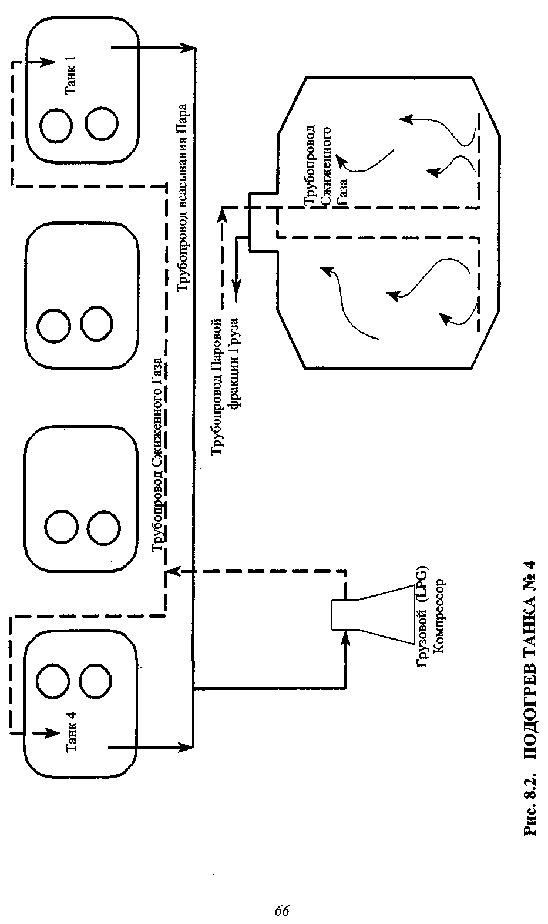
8.2. ПРОДУВКА ВОЗДУХОМ ГРУЗОВЫХ ТАНКОВ
8.2.1. Необходимое Оборудование
Вентиляторы на палубе. Переносной Анализатор содержания Кислорода.
8.2.2. Особые Требования
В случаях, где особые требования к сухости воздуха не представлены, например, как в случае осмотра танка внутри, должна применяться процедура вентиляции танка, описанная ниже.
После перевозки LPG - грузов танки сначала должны быть проветрены с помощью Инертного Газа, чтобы избежать образования огнеопасных газовых смесей. Следует отметить, что инертизация трубопроводов неработающих Насосов требуется как дополнительное действие. (См. Главу 3.1). Рекомендуемое содержание LPG-грузов в объеме танка перед его продувкой воздухом составляет 5%.
Содержание Кислорода в атмосфере танка должно составлять примерно 21 % его объема, чтобы проводить осмотр танка без использования воздушных баллонов.
Примечание:
Инертизация танков не должна выполняться, когда перевозили Аммиак.
8.2.3. Процедура
Процедура вентиляции показана на Рис. 8.3. Так как LPG- груз тяжелее Инертного Газа, последний введен в верхнюю часть танка, чтобы получить эффект "поршня". Инертный Газ вытесняется воздухом сверху вниз.
Пять стационарных индикаторных трубок используются для взятия проб Газа. Установленные трубки оборудованы на куполах танков муфтами быстрого расцепления.
Трубопровод неработающего (запасного) Насоса провентилирован с помощью соединения палубного трубопровода, заполненного воздухом, с трубопроводом Насоса посредством муфты быстрого расцепления.
f(l
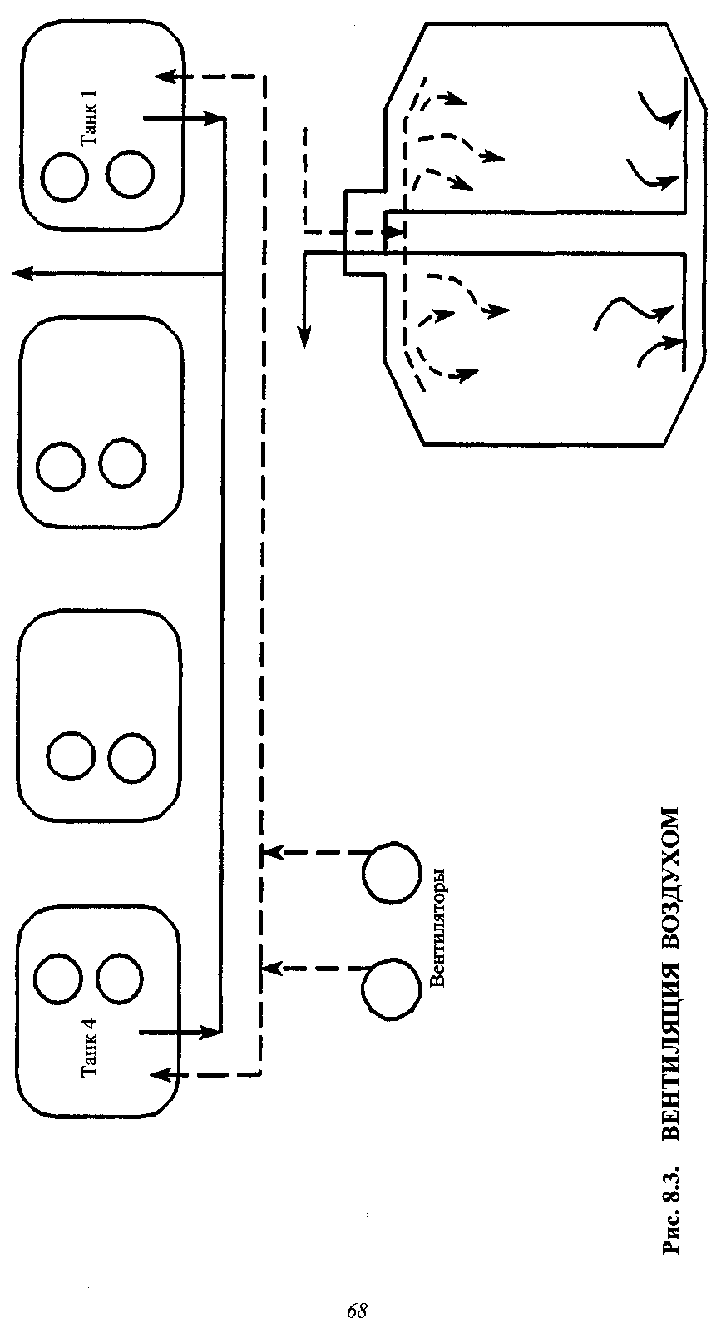
8.3. ПРОДУВКА ВОЗДУХОМ МЕЖБАРЬЕРНЫХ ПРОСТРАНСТВ
8.3.1. Необходимое Оборудование
Вентиляторы на палубе. Переносной анализатор содержания Кислорода.
8.3.2. Особые Требования
Два Вентилятора, каждый производительностью 5500 Нм³/час, являющейся достаточной для обеспечения в самом большом Межбарьерном пространстве 8 замен воздуха в час. Если Межбарьерное пространство было заполнено Инертным Газом, необходима перед осмотром вентиляция воздухом. Если требуется неувлажненный воздух, работает только один Вентилятор, и пропускает воздух через Охладитель (Холодильник), как описано в Главе 4.2. До осмотра танка содержание Кислорода должно быть по крайней мере 21 %, если меньше, - должны использоваться Кислородные баллоны при входе в Межбарьерное пространство.
8.4. ЗАМЕНА АММИАКА НА LPG-ГРУЗ
Этот процесс может быть выполнен с помощью двух процедур. 8.4.1. Процедура!
Эта процедура основана на вентиляции воздухом. Удаление паров Аммиака непосредственно воздухом - это процедура, требующая много времени, главным образом из-за конденсации влаги, присутствующей в воздухе в холодных танках. Пары Аммиака тогда будут поглощены водным Конденсатом. Чтобы избежать влаги / Аммиака, собирающихся на стенах танка, грузовые танки прогреты до температуры, которая выше точки росы воздуха до начала вентиляции.
Обогрев танков показан на Рис. 8.2. Этот процесс непосредственно следует за выпариванием остатков Груза (см. Главу 8.1.). Компрессор отсасывает Пары Аммиака от куполов танков и нагнетает их внутрь танка через нижний распределительный трубопровод. Это требуется, чтобы достичь лучшего распределения Пара в танке.
Если предпочтительно, танки могут продуваться подсушенным воздухом (см Главу 4.2.). В этом случае танки должны быть прогреты до вышеупомянутой температуры + 5° С. Если воздух должен поставляться Вентиляторами без подсушивания (охлаждения), тогда танки должны быть прогреты до температуры, которая выше точки росы окружающего воздуха.
На прогревание танков от -30° С до + 20° С потребуется около 100 часов при работе трех Компрессоров в зависимости от температурных условий окружающей среды.
Давление в танке должно тщательно наблюдаться из-за расширения Пара во время нагрева. В таком случае Пар должен быть выведен в газоотводную трубу по направлению к Мачте.
69
комендует до мойки танков проветривание воздухом на протяжении от 5 до 6 замен атмосферной среды танков. Вентиляция воздухом обеспечивается палубными Вентиляторами без охлаждения (см. Главу 8.2.). Мойка танков должна осуществляться сверху вниз полностью всей внутренней поверхности, включая стены и переборки. Вода собирается в сточном колодце Насоса, где большая ее часть может быть удалена с помощью Погружного Насоса. Остающаяся вода должна быть тщательно удалена из сточного колодца.
До погрузки LPG-груза воздух в танках должен быть вытеснен с помощью Инертного Газа (см. Главу 4.1.). Так как воздух и Инертный Газ имеют примерно одинаковую плотность, не имеет значения, введен ли Инертный Газ сверху или у основания танка. Когда концентрация Кислорода в танках составляет 5-6 % объема, погрузка LPG -груза может начинаться без всяких опасений в отношении образования взрывоопасных газовых смесей. Однако, со стороны судовых агентов могут возникнуть требования более низкого уровня содержания Кислорода до погрузки.
8.5. ЗАМЕНА LPG-ГРУЗА НА АММИАК
Грузовой (LPG) Пар замещен Инертным Газом (см. Главу 4.1.), который в свою очередь замещен воздухом до погрузки Аммиака. LPG-груз более тяжелый, чем Инертный Газ, и поэтому вентиляция выполнена, вводя Инертный Газ в верхнюю часть танков. Когда содержание LPG -груза в Инертном Газе на выходе составляет 5%, заполнение танков воздухом может начинаться без всяких опасений по поводу образования взрывоопасных газовых смесей.
Погрузка может начинаться после проветривания танков воздухом в течение некоторого времени. Время, необходимое для вентиляции, зависит от необходимых условий. Если располагают временем, проветривание воздухом должно продолжаться в течение длительного периода для того, чтобы уменьшить опасность возникновения реакции между Аммиаком и Углекислым газом (СО2) в составе Инертного Газа.
Отмеченная проблема вентиляции танков осложняется вопросом - куда направить удаляемый Газ. Этот Газ может быть огнеопасен или нежелателен для окружающей среды по своему химическому составу. Некоторые береговые сооружения обеспечивают связь Пара с раструбом вентиляционной мачты, посредством чего выход Пара поднят достаточно высоко над землей во избежание опасности. Если такая связь берегом не обеспечивается, Пар должен быть удален через судовую вентиляционную мачту. Однако, эта процедура не всегда разрешается, некоторые береговые сооружения принимают эти условия, в то время как другими они запрещены.
Судовые операторы должны рассматривать то, что предпочтительнее для судна. Следует обратить внимание на концентрацию Газа в удаленных участках вентиляционной мачты, раструбе и риск быстрого воспламенения Газа, направление ветра по отношению к окружающим судам и другим сооружениям. При вентиляции через мачту в течение рейса всегда есть риск, что удаляемый Газ попадет в надстройку. Если это происходит, вентилиро-
70
вание / кондиционирование воздуха на судне должно быть приостановлено. Надстройка должна быть герметизирована.
8.6. ОСМОТР ТАНКОВ В ТЕЧЕНИЕ РЕЙСА
Может потребоваться использование балластного перехода судна для осмотра танков. Танк сначала должен быть полностью выгружен и проветрен воздухом, как описано выше. После осмотра (ремонта) танк должен быть заполнен Инертным Газом при перевозке LPG - груза и очищен грузовым Паром до захода в порт погрузки, чтобы сэкономить время. Для этой операции должны использоваться Палубные Резервуары под Давлением (см. Главу 8.8.). Газы должны быть удалены через газоотводную трубу к мачте.
8.7. ПРОЦЕДУРА ЗАМЕНЫ ГРУЗА И ПРОЦЕДУРА ДОКОВАНИЯ (РЕЗЮМЕ)
При внесении изменений со стороны судовых агентов в особые требования к Грузу, касающиеся чистоты танков, атмосферная среда в танках до погрузки должна быть тщательно проверена. Должны быть приняты специальные меры, когда предыдущим Грузом был Аммиак. Незначительное количество оставшегося Аммиака может послужить причиной засорения Грузовой системы и порчи полного объема LPG-груза.
8.8. ЗАПОЛНЕНИЕ ТАНКОВ ПАРОВОЙ ФРАКЦИЕЙ ИЗ ПАЛУБНЫХ РЕЗЕРВУАРОВ ПОД ДАВЛЕНИЕМ
Два палубных Резервуара предусмотрены для газации (продувке газом) грузовых танков грузовым Паром в течение балластного перехода. Резервуары обычно заполняют жидким Грузом во время погрузки, но Конденсат может также поступать в палубные Резервуары во время выпаривания остатков Груза (см. Главу 8.1.).
Продувка Пропаном показана на Рис. 8.4. Пары Углеводорода направляются в нижнюю часть танка по жидкостному трубопроводу. Пары Аммиака будут введены в верхнюю часть танка (через трубопровод всасываемого пара).
Поток Пара от Палубных Резервуаров должен дросселироваться Клапанами, чтобы избежать чрезмерного кипения в Резервуарах.
Удаляемый Газ выводят через газоотводную трубу к мачте, когда судно находится в открытом море, и, когда судно стоит в порту, предпочтительнее использовать береговые возможности.
Рекомендует продолжать очистку до тех пор, пока концентрация Груза в вентиляционном Газе не достигнет 90 %, и желательно выше.
При газации Пропаном из полностью заполненного палубного Резервуара произведенного объема Пара хватает примерно на одну замену атмосферной среды во всех четырех грузовых танках. Соответствующего количества Аммиака из полностью заполненного палубного Резервуара - примерно на две замены.
71
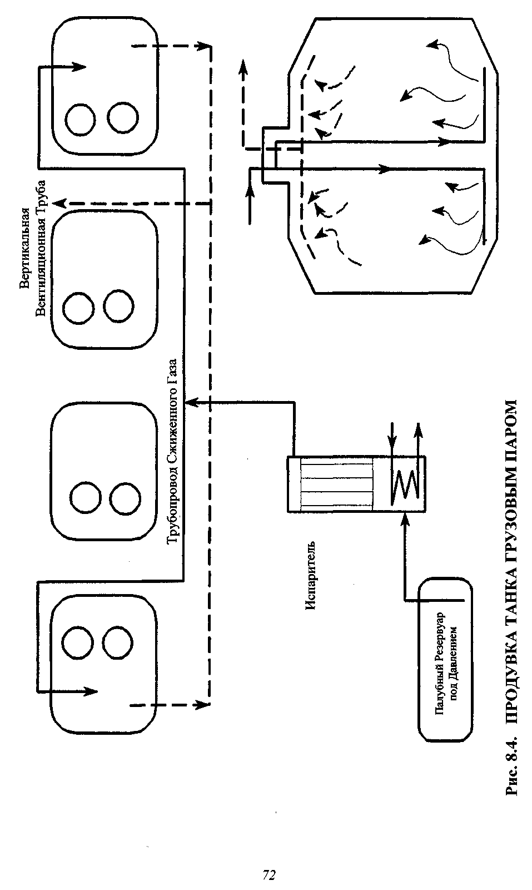
8.9. ЗАПОЛНЕНИЕ ПАЛУБНЫХ РЕЗЕРВУАРОВ ПОД
ДАВЛЕНИЕМ ДО ПРЕДЕЛЬНО ДОПУСТИМОГО УРОВНЯ
Максимальное заполнение Палубных Резервуаров под Давлением -95 %. Так как жидкость в Резервуарах расширяется после погрузки, норма заполнения в течение погрузки не должна превышать 73 % и 77 % для Резервуаров, содержащих Пропан и Аммиак соответственно.
8.10. ПРОВЕРКА УРОВНЯ ЗАПОЛНЕНИЯ ПАЛУБНЫХ РЕЗЕРВУАРОВ ПОД ДАВЛЕНИЕМ
Поскольку на судах установлено пневмооборудование, контролирующее дифференциальный уровень давления, может происходить конденсация Пара в трубопроводе Палубного Резервуара. Это может привести к ложным показаниям уровня. Чтобы избежать этого, должен использоваться установленный в самой нижней точке на трубопроводе Дренажный Клапан на случай возможной конденсации.
73

